ĐẠI HỌC QUỐC GIA THÀNH PHỐ HỒ CHÍ MINH

**TRƯỜNG ĐẠI HỌC CÔNG NGHỆ THÔNG TIN**



Thiết kế hướng đối tượng với UML

Quản lý chuyến đi chơi của

trẻ mầm non

GVHD: Dương Phi Long

Tên Nhóm: Nhóm 3

Tên thành viên:

* Mai Thụy Ánh Tuyết - 16521409
* Nguyễn Đức Tùng - 16521396
* Hà Thanh Đoàn - 16520289

TP HCM, Ngày 08 tháng 10 năm 2018

**Quản lý tài liệu**

|  |  |
| --- | --- |
| Ngày tạo: 08/10/2018 | Thời gian lưu: 1/4/2019 10:14:49 AM |
| Nhóm: Nhóm 3 | Lưu bởi: Mai Thụy Ánh Tuyết |

**Lịch sử thay đổi**

|  |  |  |  |
| --- | --- | --- | --- |
| Người thực hiện | Ngày thực hiện | Nội dung | Phiên bản |
| Mai Thụy Ánh Tuyết | 08/10/2018 | Tạo báo cáo, chỉnh sửa báo cáo | 1.0 |
| Nguyễn Đức Tùng | 01/12/2018 | Làm báo cáo | 2.0 |

**Lịch sử kiểm tra**

|  |  |  |  |
| --- | --- | --- | --- |
| Người kiểm tra | Ngày kiểm tra | Nhận xét/đánh giá | Phiên bản |
| {Người kiểm tra} | {dd/MM/yyyy} | {Nội dung nhận xét/đánh giá về phiên bản được kiểm tra} | {A.B.x} |

**Mục lục**

1. Tổng quan dự án 6

1.1. Đặt vấn đề 6

1.2. Mục tiêu 7

1.3. Phạm vi 7

1.4. Công cụ sử dụng 8

1.5. Từ ngữ viết tắt và thuật ngữ 8

1.6. Tham khảo 8

1.7. Các bên liên quan và nhân sự chính 9

1.8. Vai trò và trách nhiệm thành viên dự án 9

2. Đặc tả Yêu cầu 9

2.1. Khảo sát yêu cầu 10

2.2. Đối tượng khảo sát 12

2.3. Nội dung khảo sát 13

**2.3.1.** **Phỏng vấn** 13

**2.3.2.** **Hiện trạng tổ chức** 16

**2.3.3.** **Hiện trạng nghiệp vụ** 17

**2.3.4.** **Phân tích yêu cầu** 18

**2.3.5.** **Các ràng buộc của hệ thống** 19

2.4. Lựa chọn phương án 20

3. Thiết kế - đặc tả hệ thống 21

3.1. Sơ đồ Usecase 21

3.2. Danh sách các tác nhân của hệ thống 27

3.3. Danh sách Usecase 27

3.4. Đặc tả Usecase và sơ đồ hoạt động( Activity Diagram) 28

**3.4.1.** **Usecase Quản lý học sinh** 28

**3.4.2.** **Usecase Quản lý giáo viên** 32

**3.4.3.** **Usecase Quản lý chuyến đi** 36

**3.4.4.** **Usecase Quản lý công ty du lịch** 40

**3.4.5.** **Usecase Quản lý địa điểm** 43

**3.4.6.** **Usecase Quản lý chương trình** 46

**3.4.7.** **Usecase Quản lý chi phí** 50

**3.4.8.** **Usecase Quản lý hợp đồng** 52

**3.4.9.** **Usecase Chi tiết hợp đồng** 56

**3.4.10.** **Usecase Báo cáo thống kê** 60

**3.4.11.** **Usecase Đăng nhập** 61

**3.4.12.** **Quản lý tham gia** 64

3.5. Sơ đồ trình tự (Sequence Diagram) 65

**3.5.1.** **Quản lý học sinh** 65

**3.5.2.** **Quản lý giáo viên** 70

**3.5.3.** **Quản lý chuyến đi** 74

**3.5.4.** **Quản lý công ty du lịch** 79

**3.5.5.** **Quản lý địa điểm** 83

**3.5.6.** **Quản lý chương trình** 87

**3.5.7.** **Quản lý chi phí** 92

**3.5.8.** **Quản lý hợp đồng** 95

**3.5.9.** **Quản lý chi tiết hợp đồng** 100

**3.5.10.** **Báo cáo thống kê** 105

**3.5.11.** **Đăng nhập** 106

**3.5.12.** **Quản lý tham gia** 110

3.6. Sơ đồ lớp 111

**3.6.1.** **Sơ đồ lớp** 111

**3.6.2.** **Đặc tả các class diagram** 115

4. Thiết kê cơ sở dữ liệu 135

4.1. Sơ đồ lớp 135

4.2. Danh sách các thành phần trong sơ đồ lớp 136

4.3. Mô tả chi tiết các lớp đối tượng 137

**4.3.1.** **Lớp đối tượng HocSinh** 137

**4.3.2.** **Lớp đối tượng NamHoc** 137

**4.3.3.** **Lớp đối tượng LopHoc** 137

**4.3.4.** **Lớp đối tượng CTLop** 138

**4.3.5.** **Lớp đối tượng GiaoVien** 138

**4.3.6.** **Lớp đối tượng CongTyDuLich** 139

**4.3.7.** **Lớp đối tượng DiaDiem** 139

**4.3.8.** **Lớp đối tượng ChuyenDi** 139

**4.3.9.** **Lớp đối tượng ChiTietChuyenDi** 140

**4.3.10.** **Lớp đối tượng ChiPhi** 140

**4.3.11.** **Lớp đối tượng HopDong** 141

**4.3.12.** **Lớp đối tượng ThongTinThanhToan** 141

**4.3.13.** **Lớp đối tượng HocSinhThamGia** 141

**4.3.14.** **Lớp đối tượng GiaoVienThamGia** 142

**4.3.15.** **Lớp đối tượng [User]** 142

**4.3.16.** **Lớp đối tượng CT_GV_Lop** 143

5. Thiết kế giao diện 144

6. Kiểm tra phần mềm 152

7. Tổng kết – đánh giá 157

8. Phụ lục 157

**Lời cảm ơn**

Đầu tiên nhóm xin gửi lời cảm ơn đến toàn thể quý Thầy/Cô trường Đại học Công nghệ Thông tin. Đặc biệt là quý Thầy cô khoa Hệ thống thông tin đã giúp cho nhóm có thêm các kiến thức nền tảng hoàn thành đề tài này.

Đặc biệt cảm ơn đến Thầy Dương Phi Long và cô Cao Thị Nhạn đã góp ý giúp nhóm hoàn thành đồ án một cách tốt đẹp.

Trong thời gian thực hiện đề tài nhóm đã vận dụng các kiến thức được hướng dẫn cùng với các nghiên cứu kiến thức mới. Tuy nhiên trong thời gian làm đồ án ắt hẳn có những sai sót. Chính vì vậy chúng em mong muốn nhận được sự đóng góp từ phía Thầy Cô nhằm hoàn thiện các kiến thức đã học và biết áp dụng chúng trong tương lai.

# Tổng quan dự án

* 1. **Đặt vấn đề**

Trong bối cảnh hiện nay, trường mầm non là một phần không thể thiếu trong đất nước. Là nơi chăm sóc các em nhỏ trong suốt thời gian từ 2-5 tuổi. Ngoài những chương trình giảng dạy trên lớp. Trẻ mầm non còn cần phải được tiếp xúc thực tế với thế giới bên ngoài. Như chúng ta thấy hiện nay, việc trẻ em sử dụng smartphone của cha mẹ không phải là chuyện hiếm gặp. Điều này khiến các em trở nên thụ động, ham thích thế giới ảo, các bệnh tật về mắt, chậm phát triển ngôn ngữ vì không giao tiếp với người khác, không dám tiếp xúc với người ngoài. Vì thế việc cho trẻ tiếp xúc thế giới bên ngoài là điều vô cùng cấp bách. Chính vì vậy, các cô giáo trường mẫu giáo Thiên Thần đã cùng nhau lên kế hoạch cho trẻ đi khám phá thế giới thực. Tuy nhiên việc quản lý còn gặp nhiều khó khăn. Cô hiệu trưởng phải khó khăn trong việc phân chia giáo viên vào các lớp, khó khăn trong việc quản lý số lượng trẻ….

Trường mẫu giáo Thiên Thần hiện nay vẫn chưa có một phần mềm để quản lý chuyến đi chơi của trẻ. Để giải quyết vấn đề này cần xây dựng nên một phần mềm quản lý chuyến đi chơi của trẻ. Hệ thống này là hệ thống có thể lưu trữ, truy vẫn thông tin một cách tập trung, tiện lợi, dễ dàng tương tác với người sử dụng. Bên cạnh đó cũng cần chuẩn hóa quy trình các công việc tại trường để việc ứng dụng công nghệ thông tin trở nên hiệu quả.

* 1. **Mục tiêu**

Xây dựng một phần mềm quản lý chuyến đi chơi của trẻ mầm non trường mẫu giáo thiên thần nhằm đáp ứng nhu cầu của các giáo viên trường trong việc quản lý số lượng trẻ tham gia chuyến tham quan, dễ dàng tính toán, quản lý chi phí, lấy thông tin các công ty du lịch. Dễ dàng lên kế hoạch cho chuyến đi đồng thời việc báo cáo thống kê hàng năm trở nên dễ dàng hơn.

* 1. **Phạm vi**

Do thời gian hạn chế, cùng kiến thức chưa sâu rộng. Phần mềm quản lý chuyến đi chơi của trẻ mầm non thực hiện một số chức năng như sau:

* Quản lý thông tin chuyến đi
* Quản lý thông tin hồ sơ học sinh
* Quản lý thông tin giáo viên
* Quản lý công ty du lịch
* Quản lý địa điểm
* Quản lý chương trình đi
* Quản lý chi phí
* Quản lý hợp đồng với công ty du lịch
* Thống kê chung theo từng năm
* Quản lý liên hệ với phụ huynh, gửi email tự động….
* Tạo phần mềm thông minh, gợi ý cho người sử dụng
  1. **Công cụ sử dụng**

Trong quá trình thực hiện đồ án, nhóm đã sử dụng các phần mềm sau

* Microsoft SQL Server : Nơi lưu cơ sở dữ liệu và quản trị cơ sở dữ liệu
* NetBean IDE 8.2 : IDE Lập trình java cho phần mềm
* Visio 2013 : Thực hiện vẽ các sơ đồ, các mô hình tổ chức.
* Draw.io : Vẽ các sequence diagram, các class diagram.
  1. **Từ ngữ viết tắt và thuật ngữ**

|  |  |
| --- | --- |
| Từ viết tắt | Diễn giải |
| CSDL | Cơ sơ dữ liệu |
| MN | Mầm non |

* 1. **Tham khảo**

|  |  |  |
| --- | --- | --- |
| STT | Tên tài liệu/ Nguồn tham khảo | Mô tả chi tiết |
|  | https://www.facebook.com/than.truongmgthien/about?lst=100007336510185%3A100026736321026%3A1544628145 | Facebook trường MN Thiên Thần |
|  | https://drive.google.com/file/d/0BxS8gcT3zfwbaHY2WXdldG9ET2M/view | Đồ án mẫu |
|  | Slide bài giảng UML |  |

* 1. **Các bên liên quan và nhân sự chính**

|  |  |  |  |  |
| --- | --- | --- | --- | --- |
| STT | Họ Tên | Bộ phận | Vai trò & trách nhiệm | Liên lạc |
| 1 | Mai Thị Thu Bích | Ban Giám Hiệu | Hiệu trưởng | Email: ntcglm@gmail.com  SĐT: 0973654893 |
| 2 | Nguyễn Thị Trâm Anh |  | Hiệu phó chuyên môn | Email: [tramanh@gmail.com](mailto:tramanh@gmail.com)  SĐT: 0352032844 |

* 1. **Vai trò và trách nhiệm thành viên dự án**

|  |  |  |  |
| --- | --- | --- | --- |
| STT | Họ Tên | Vai trò | Trách nhiệm chính |
| 1 | Mai Thụy Ánh Tuyết | Nhóm trưởng | Viết báo cáo, lập trình, vẽ sơ đồ |
| 2 | Hà Thanh Đoàn | Thành viên | Thiết kế dữ liệu, sơ đồ, lập trình, chình sửa báo cáo. |
| 3 | Nguyễn Đức Tùng | Thành viên | Thiết kế dữ liệu, sơ đồ, lập trình, chỉnh sửa báo cáo. |

# Đặc tả Yêu cầu

Chương 1 đã giới thiệu tổng quan về dự án, phạm vi, mục tiêu, nhân sự và các bên liên quan. Từ đó giúp độc giả biết sơ qua về dự án và định hướng của dự án vào thực tiễn. Sau đây chúng ta sẽ chuyển sang một phần mới đó là đặc tả yêu cầu dự án.

Qua khảo sát tại trường mẫu giáo Thiên Thần nhóm đã ghi nhận lại các yêu cầu từ phía người sử dụng như sau

|  |  |  |
| --- | --- | --- |
| STT | Ngiệp vụ | Ghi chú |
| 1 | Quản lý học sinh |  |
| 2 | Quản lý giáo viên |  |
| 3 | Quản lý công ty du lịch |  |
| 4 | Quản lý địa điểm |  |
| 5 | Quản lý thông tin chuyến đi |  |
| 6 | Quản lý chương trình chi tiết |  |
| 7 | Quản lý hợp đồng |  |
| 8 | Quản lý chi tiết hợp đồng |  |
| 8 | Quản lý chi phí |  |
| 9 | Báo cáo thống kê hàng năm |  |

* 1. **Khảo sát yêu cầu**

|  |  |  |  |  |
| --- | --- | --- | --- | --- |
| STT | Chủ đề | Yêu cầu | Ngày bắt đầu | Ngày kết thúc |
| 1 | Quản lý học sinh | Nắm rõ quy trình nhập liệu hồ sơ học sinh trong nhà trường. | 08/10/2018 | 08/10/2018 |
| 2 | Quản lý giáo viên | Nắm rõ quy trình nhập liệu hồ sơ giáo viên trong nhà trường | 08/10/2018 | 08/10/2018 |
| 3 | Quản lý công ty du lịch | Hiểu các thông tin về công ty: trụ sở, liên hệ, các dịch vụ cung cấp | 08/10/2018 | 08/10/2018 |
| 4 | Quản lý địa điểm | Hiểu tất cả các thông tin liên hệ, các loại địa điểm tham quan(văn hóa, du lịch…). | 08/10/2018 | 08/10/2018 |
| 5 | Quản lý thông tin chuyến đi | Hiểu quy trình của một chuyến đi, đây là phần chủ chốt trong phần mềm. Thông tin chuyến đi gồm: công ty du lịch, địa điểm, giờ khởi hành, kết thúc | 10/10/2018 | 10/10/2018 |
| 6 | Quản lý chương trình chi tiết | Hiểu các khung giờ của chương trình. Một chương trình chi tiết là một danh sách các khung giờ, công việc cần làm trong khung giờ đó | 10/10/2018 | 10/10/2018 |
| 7 | Quản lý hợp đồng | Lưu lại thông tin hợp đồng giữa hai công ty du lịch và nhà trường. phục vụ cho nhu cầu tra cứu và liên hệ với công ty | 10/10/2018 | 10/10/2018 |
| 8 | Quản lý chi phí | Hiểu các khoản tiền cần chi cho một chuyến tham quan. | 10/10/2018 | 10/10/2018 |
| 9 | Báo cáo thống kê hàng năm | Hiểu nghiệp vụ thống kê lại số lượng trẻ, chi phí theo từng năm | 10/10/2018 | 10/10/2018 |

* 1. **Đối tượng khảo sát**

Dưới đây là sơ đồ tổ chức trường mẫu giáo Thiên Thần sau khi khảo sát



* 1. **Nội dung khảo sát**
     1. **Phỏng vấn**

|  |  |  |
| --- | --- | --- |
| Bảng kế hoạch phỏng vấn  Hệ thống: Quản lý chuyến đi chơi của trẻ mầm non trường mẫu giáo Thiên Thần | | |
| Người được phỏng vấn | Cô Mai Thị Thu Bích | Phân tích viên: Mai Thụy Ánh Tuyết |
| Vị trí | Phòng hiệu trưởng trường mẫu giáo thiên thần | Thời gian bắt đầu: 08/10/2018 |
| Mục tiêu: Thu nhận yêu cầu, hiểu được quy trình của hệ thống quản lý chuyến đi chơi của trẻ mầm non | |  |
| Chi tiết buổi phỏng vấn   * Giới thiệu * Tổng quan yêu cầu của Cô hiệu trưởng * Tổng quan về buổi phỏng vấn | | Thời gian phỏng vấn   * 5 phút * 20 phút * 2 giờ |

|  |  |  |
| --- | --- | --- |
| Người được phỏng vấn | Mai Thị Thu Bích | Ngày: 08/10/2018 |
| Câu hỏi | | Ghi nhận |
|  | Việc tổ chức cho các bé đi tham quan diễn ra vào thời gian nào | Khoảng 1 tháng/ lần |
|  | Nhà trường đã có phần mềm để quản lý các bé chưa? Nếu có thì sử dụng những phần mềm gì? | Hiện tại nhà trường vẫn chưa có phần mềm để quản lý các bé. Mọi việc quản lý đề dùng Excel, Access. Hiện đang có rất nhiều khó khăn và còn nhiều bất cập |
|  | Về việc đi tham quan của trẻ hà trường có sử dụng phần mềm quản lý nào không? | Hiện tạo nhà trường vẫn chưa có phần mềm nào để quản lý các bé, mọi kế hoạch tổ chức phân chia đề làm tay hoặc trên word rồi gửi cho giáo viên của từng lớp |
|  | Vậy có những khó khăn gì trong quá trình quản lý trẻ? | Phần quản lý trẻ gặp nhiều khó khăn, vì bản thân tôi không biết được có bao nhiêu em học sinh tham gia ở thời điểm hiện tại. Mọi việc đều nhờ giáo viên điểm danh xong mới báo lại cho hiệu trưởng. Việc chờ đợi có nhiều bất cập. |
|  | Vậy cô mong muốn có một phần mềm quản lý chuyến đi của trẻ như thế nào? | Tôi muốn có một phần mềm có thể kiểm soát được số lượng trẻ trong một năm đi tham quan được bao nhiêu em? Mỗi lần sẽ hết chi phí bao nhiêu? Các địa điểm các em đã đi qua. Thông tin các công ty du lịch. Thống kê chi phí sau một năm |
|  | Vậy một chuyến đi mình sẽ chuẩn bị những gì ạ? | Đầu tiên mình sẽ lên kế hoạch ngày nào đi, địa điểm nào, công ty du lịch nào phụ trách. Thường sẽ đi chơi trong 1 ngày.  Một chuyến đi thì thường đi các địa điểm an toàn như: sở thú, siêu thị, đầm sen, suối tiên, nơi làm bánh….. Để các bé được trải nghiệm thế giới thực. |
|  | Vậy quy trình tổng quát một chuyến đi như thế nào? | Quy trình:   * Lên kế hoạch * Thông báo phụ huynh( Thông tin chuyến đi, số tiền đóng) * Chốt SL trẻ * Phân giáo viên quản lí trẻ * Liên hệ công ty du lịch( người ta tự sắp xe cho mình) * Công ty se gửi về địa điểm, thực đơn, chương trình đi ( tham quan những điểm nào) * Xác định thời gian bắt đầu, thời gian kết thúc. |
|  | Một kế hoạch chuyến đi gồm những gì? | Một kế hoạch bao gồm: Mục đích , yêu cầu chuyến đi, timeline dự kiến( bắt đầu, kết thúc, giờ nào làm việc nào…) |
|  | Vậy làm thế nào để mình liên lạc với nhà xe? | Trường có một danh sách các công ty du lịch. Mỗi tháng sẽ liên hệ với công ty du lịch đó. |
|  | Về vấn đề thực đơn trong chuyến đi đó như thế nào? | Mỗi chuyến đi, công ty du lịch sẽ gửi lại cho nhà trường, sau đó trường sẽ gửi email về số lượng trẻ, số giáo viên. |
|  | Còn giáo viên phân chia để quản lý các lớp như thế nào? | Sau khi lên kế hoạch, hiệu trưởng cũng phân chia các giáo viên. Sau đó mới thông báo cho các giáo viên phụ trách các lớp. |
|  | Vậy về phần quản lý chi phí, mình sẽ quản lý những gì | Về chi phí có vé cổng, tiền xe, ăn trưa, ăn xế, trò chơi, phí hướng dẫn viên, nước uống…. cho trẻ. |
|  | Mỗi năm mình sẽ thống kê lại như thế nào | Thật khó để thống kê, mỗi năm chỉ thống kê lại được chi phí, còn số trẻ, số giáo viên thì không thể thống kê hết được |
|  | Vậy về việc hợp đồng với các công ty mình sẽ lưu tại đâu | Hợp đồng ký theo từng năm và lưu lại trên văn phòng của nhà trường |

* + 1. **Hiện trạng tổ chức**
       1. **Đối nội**

Dưới đây là cơ cấu tổ chức trong trường mẫu giáo Thiên Thần



* + - 1. **Đối ngoại**
* Bộ Giáo dục và Đào tạo.
* Dịch vụ kết nối internet.
* Hệ thống điện, nước.
* Liên kết với các trường khác.
  + 1. **Hiện trạng nghiệp vụ**
       1. **Quy trình quản lý nhân sự**
* Quản lý nhân sự gồm có việc quản lý học sinh và quản lý giáo viên, phục vụ cho việc phân chia, tra cứu thông tin học sinh hoặc thông tin giáo viên.
* Mỗi năm phòng hiệu trưởng sẽ chia lại danh sách các lớp, các giáo viên
  + - 1. **Quản lý chuyến đi**
* Lên kế hoạch chuyến đi
* Thông báo đến quý phụ huynh về thông tin chuyến đi, số tiền.
* Xác định lại số lượng trẻ tham dự
* Phân chia giáo viên quản lí trẻ
* Liên hệ công ty du lịch về thời gian tổ chức, chương trình dự kiến.
* Công ty sẽ gửi về địa điểm, thực đơn, chương trình đi ( tham quan những điểm nào)
* Xác định thời gian bắt đầu, thời gian kết thúc.
  + 1. **Phân tích yêu cầu**
       1. **Yêu cầu chức năng**
          1. **Yêu cầu lưu trữ**

Tình năng lưu trữ là tính năng chủ chốt của phần mềm. Với những thông tin hỗ trợ chủ yếu cho việc thực hiện các chức năng của phần mềm quản lý chuyến đi chơi của trẻ mầm non. Để người quản trị có thể thực hiện dễ dàng hơn, hệ thống đã lưu lại một số thông tin sau:

* Quản lý học sinh
* Là việc lưu lại thông tin học sinh ở các lớp trong mỗi năm học. Trong đó có các thông tin như mã số học sinh, họ tên học sinh,ngày sinh, địa chỉ, tên cha mẹ, người giám hộ(nếu có), SDT phụ huynh
* Quy định: độ tuổi( 3-5 tuổi), họ tên….
* Nơi sử dụng: Phòng hiệu trưởng.
* Quản lý giáo viên
* Thông tin đầu vào: Mã giáo viên, tên giáo viên ngày sinh, địa chỉ, số điện thoại chứng minh nhân dân, mã lớp sẽ quản lý.
* Nơi sử dụng: phòng hiệu trưởng
* Quản lý thông tin chuyến đi
* Nghiệp vụ quản lý chuyến đi gồm có các thông tin :mã chuyến đi, thời điểm khởi hành và kết thúc, địa điểm diễn ra, công ty du lịch phụ trách.
* Nơi sử dụng: phòng hiệu trưởng.
* Mỗi chuyến đi sẽ được lên kế hoạch 1 tháng/ 1 lần.
* Quản lý chương trình chi tiết
* Nơi quản lý các khung giờ của một chương trình: thời gian nào diễn ra công việc nào, ghi chú(nếu có).
* Quản lý địa điểm
* Quản lý các địa điểm của một chương trình. Địa điểm gồm có các thông tin: Mã địa điểm, tên địa điểm, địa chỉ.
* Quản lý hợp đồng
* Lưu lại thông tin hợp đồng sau khi đã kí với phía công ty du lịch. Hợp đồng gồm
* Quản lý chi phí
* Thông tin lưu lại trong hệ thông là các khoản chi tiêu trong một chuyến đi. Thông tin quản lý gồm địa điểm, chuyến đi, các khoảng: vé vào cổng, tiền xe, tiền ăn trưa, ăn xế, nước uống, phí hướng dẫn viên du lịch và các khoản khác cùng ghi chú cho các khoản ấy.
  + - * 1. **Yêu cầu chức năng**

Ngoài việc lưu trữ thông tin, phần mềm còn hỗ trợ người sử dụng các chức năng sau:

* Chức năng tìm kiếm: giúp người sử dụng dễ dàng tìm kiếm các thông tin về: thông tin học sinh, thông tin giáo viên, thông tin chuyến đi,thông tin địa điểm……..
* Chức năng thống kê báo cáo: Giúp cô hiệu trưởng dễ dàng thống kê lại số lượng trẻ tham dự, các khoản chi tiêu, các địa điểm…… Mà không cần mất thời gian tìm kiếm qua giấy tờ tại văn phòng.
* Các chức năng tự động: giúp người dùng sử dụng phần mềm thuận tiện và dễ dàng hơn. Một số chức năng như tự động thêm mã chương trình, mã học sinh, mã giáo viên, tính toán thu chi….
  + - 1. **Yêu cầu phi chức năng**
* Yêu cầu về giao diện: phù hợp với chuyên môn ngành mầm non, thuận tiện cho việc quản lý chuyên nghiệp.
* Yêu cầu chất lượng
  + Tính tiến hóa: dễ dàng cho việc nâng cấp phần mềm, bảo trì sửa chữa phần mềm
  + Tính tiện dụng: Dễ sử dụng, ít thao tác mà hiệu quả. Có hướng dẫn sử dụng rõ ràng, minh bạch
  + Tính hiệu quả : Phần mềm thể hiện được thông tin về các chuyến đi. Hoạt động ổn định tránh lỗi không đáng tiếc xảy ra.
    1. **Các ràng buộc của hệ thống**

|  |  |
| --- | --- |
| **R1** | Giao diện rõ ràng, dễ sử dụng |
| **R2** | Dễ dàng truy cập đến tất cả dữ liệu cần thiết |
| **R3** | Thời gian phản hồi của hệ thống nhanh chóng |
| **R4** | Tính ổn định khi chạy đồng thời với các ứng dụng khác |
| **R5** | Chi phí phát triển phần mềm không vượt quá 30 triệu |
| **R6** | Chi phí phần cứng không được vượt quá 20 triệu |
| **R7** | Hệ thống phải hoạt động sau 4 tháng kể từ ngày bắt đầu |
| **R8** | Giới hạn chức năng của hệ thống theo từng phân quyền. |

|  |  |
| --- | --- |
| **Nhóm yêu cầu căn bản, bắt buộc** | |
| **Y1** | Đăng nhập, đăng xuất hệ thống |
| **Y2** | Quản lý người dùng, đổi mật khẩu |
| **Y3** | Quản lý thông tin chuyến đi, công ty du lịch, địa điểm, hợp đồng, timeline, giáo viên, chi phí. |
| **Y4** | Tìm kiếm tức thời các thông tin cần thiết |
| **Y5** | Tự động tính toán tổng chi phí theo tháng. |
| **Y6** | In báo cáo |
| **Nhóm yêu cầu cần thiết** | |
| **Y7** | Thống kế các hợp đồng sắp hết hạn thanh toán |
| **Y8** | Tự động cập nhật trạng thái hợp đồng khi thanh toán đủ số tiền |
| **Y9** | Phân quyền người dùng |
| **Nhóm yêu cầu mong muốn** | |
| **Y10** | Tính toán, xác định nên ký hợp đồng với công ty nào để có mức giá thấp nhất dựa trên chi phí các chuyến đi |

* 1. **Lựa chọn phương án**
* Các phương án đề xuất

|  |  |  |  |
| --- | --- | --- | --- |
| **Tiêu chuẩn** | **Phương án A** | **Phương án B** | **Phương án C** |
| **Yêu cầu:**  Y1 -> Y6 | Có | Có | Có |
| Y7 | Không | Có | Có |
| Y8 | Không | Có | Có |
| Y9 | Có | Có | Có |
| Y10 | Không | Không | Có |
|  |  |  |  |
| **Ràng buộc:**  R1 | Đáp ứng | Đáp ứng | Đáp ứng |
| R2 | Đáp ứng | Đáp ứng | Đáp ứng |
| R3 | Đáp ứng | Đáp ứng | Đáp ứng |
| R4 | Đáp ứng | Đáp ứng | Đáp ứng |
| R5 | 20 | 30 | 40 |
| R6 | 15 | 22 | 35 |
| R7 | 3 | 4 | 5.5 |
| R8 | Đáp ứng | Đáp ứng | Đáp ứng |

* Lựa chọn phương án

|  |  |  |  |  |  |  |  |
| --- | --- | --- | --- | --- | --- | --- | --- |
| **Điều kiện** | **Trọng số** | **Phương án A** | | **Phương án B** | | **Phương án C** | |
|  |  | **Tỉ lệ** | **Điểm** | **Tỉ lệ** | **Điểm** | **Tỉ lệ** | **Điểm** |
| **Yêu cầu:**  Y1->Y6 | 25 | 5 | 125 | 5 | 125 | 5 | 125 |
| Y7 | 7 | 1 | 7 | 5 | 35 | 5 | 35 |
| Y8 | 7 | 1 | 7 | 5 | 35 | 5 | 35 |
| Y9 | 8 | 5 | 40 | 4 | 32 | 5 | 40 |
| Y10 | 3 | 1 | 3 | 1 | 3 | 5 | 15 |
|  | 50 |  | 182 |  | 230 |  | 250 |
| **Ràng buộc:**  R1 | 10 | 5 | 50 | 5 | 50 | 5 | 50 |
| R2 | 6 | 5 | 30 | 5 | 30 | 5 | 30 |
| R3 | 6 | 5 | 30 | 5 | 30 | 5 | 30 |
| R4 | 6 | 5 | 30 | 5 | 30 | 5 | 30 |
| R5 | 4 | 5 | 20 | 4 | 16 | 1 | 4 |
| R6 | 4 | 5 | 20 | 4 | 16 | 2 | 8 |
| R7 | 4 | 5 | 20 | 4 | 16 | 2 | 8 |
| R8 | 10 | 5 | 50 | 5 | 50 | 5 | 50 |
|  | 50 |  | 200 |  | 238 |  | 160 |
| **Tổng** |  |  | 382 |  | 468 |  | 410 |

* Chọn phương án B

# Thiết kế - đặc tả hệ thống

* 1. **Sơ đồ Usecase**



Trong đó gồm có:























* 1. **Danh sách các tác nhân của hệ thống**

|  |  |  |
| --- | --- | --- |
| STT | Tác nhân | Ý nghĩa |
| 1 | Hiệu trưởng | Người sử dụng tất cả các chức năng của hệ thống. người quản trị hệ thống |
| 2 | Nhân viên | Người phụ giúp hiệu trưởng. Nhân viên chỉ dùng được một số chức năng nhất định trong hệ thống |

* 1. **Danh sách Usecase**

|  |  |  |
| --- | --- | --- |
| Số STT | Usecase | Ý nghĩa |
| 1 | Quản lý học sinh | Thêm, xóa, sửa, tra cứu thông tin học sinh |
| 2 | Quản lý giáo viên | Thêm, xóa, sửa, tra cứu thông tin giáo viên |
| 3 | Quản lý chuyến đi | Thêm, xóa, sửa, tra cứu thông tin chuyến đi |
| 4 | Quản lý công ty du lịch | Thêm, xóa, sửa, tra cứu thông tin công ty du lịch |
| 5 | Quản lý địa điểm | Thêm, xóa, sửa thông tin địa điểm |
| 6 | Quản lý chương trình | Thêm, xóa, sửa, tra cứu thông tin chương trình |
| 7 | Quản lý chi phí | Thêm, sửa thông tin chi phí |
| 8 | Quản lý hợp đồng | Thêm, xóa, sửa, tra cứu thông tin hợp đồng |
| 9 | Quản lý chi tiết hợp đồng | Thêm, xóa, sửa, tra cứu thông tin chi tiết hợp đồng (các điều khoản) |
| 9 | Báo cáo thống kê | Thống kê lại tổng chi phí, chi phí trung bình, số lượng trẻ tham gia trung bình, số chuyến đi trung bình theo từng năm |
| 10 | Đăng nhập | Cho phép người dùng đăng nhập, đăng ký hoặc đổi mật khẩu. |
| 11 | Quản lý tham gia | Cho phép người dùng xem thông tin của các học sinh, giáo viên tham gia chuyến đi đó |

* 1. **Đặc tả Usecase và sơ đồ hoạt động( Activity Diagram)**
     1. **Usecase Quản lý học sinh**
* Tên Usecase: Quản lý học sinh
* Mô tả: người dùng thêm sửa xóa học sinh
* Luồng sự kiện: thêm học sinh



* Luồng sự kiện: Sửa học sinh



* Luồng sự kiện: Xóa học sinh



* Luồng sự kiện: Tra cứu thông tin học sinh



* Tiền điều kiện: Người dùng đăng nhập vào hệ thống
* Hậu điều kiện: Thông tin được cập nhật xuống CSDL
* Mối quan hệ: người dùng và hệ thống quản lý chuyến đi chơi của trẻ mầm non.
  + 1. **Usecase Quản lý giáo viên**
* Tên Usecase: Quản lý giáo viên
* Mô tả: người dùng thêm, sửa, xóa, tra cứu giáo viên
* Luồng sự kiện: thêm giáo viên



* Luồng sự kiện: Sửa giáo viên



* Luồng sự kiện xóa giáo viên



* Luồng sự kiện: Tra cứu giáo viên



* Tiền điều kiện: Người dùng đăng nhập vào hệ thống
* Hậu điều kiện: Thông tin được cập nhật xuống CSDL
* Mối quan hệ: người dùng và hệ thống quản lý chuyến đi chơi của trẻ mầm non.
  + 1. **Usecase Quản lý chuyến đi**
* Tên Usecase: Quản lý chuyến đi
* Mô tả: người dùng thêm, sửa, xóa, tra cứu chuyến đi
* Luồng sự kiện: thêm chuyến đi



* Luồng sự kiện: Sửa chuyến đi



* Luồng sự kiện: Xóa chuyến đi



* Luồng sự kiện: Tra cứu chuyến đi



* Tiền điều kiện: Người dùng đăng nhập vào hệ thống
* Hậu điều kiện: Thông tin được cập nhật xuống CSDL
* Mối quan hệ: người dùng và hệ thống quản lý chuyến đi chơi của trẻ mầm non.
  + 1. **Usecase Quản lý công ty du lịch**
* Tên Usecase: Quản lý công ty du lịch
* Mô tả: người dùng thêm, sửa, tra cứu công ty du lịch
* Luồng sự kiện: thêm công ty du lịch



* Luồng sự kiện: Sửa công ty du lịch



* Luồng sự kiện: Tra cứu công ty du lịch



* Tiền điều kiện: Người dùng đăng nhập vào hệ thống
* Hậu điều kiện: Thông tin được cập nhật xuống CSDL
* Mối quan hệ: người dùng và hệ thống quản lý chuyến đi chơi của trẻ mầm non.
  + 1. **Usecase Quản lý địa điểm**
* Tên Usecase: Quản lý địa điểm
* Mô tả: người dùng thêm, sửa, xóa, tra cứu địa điểm
* Luồng sự kiện: thêm địa điểm

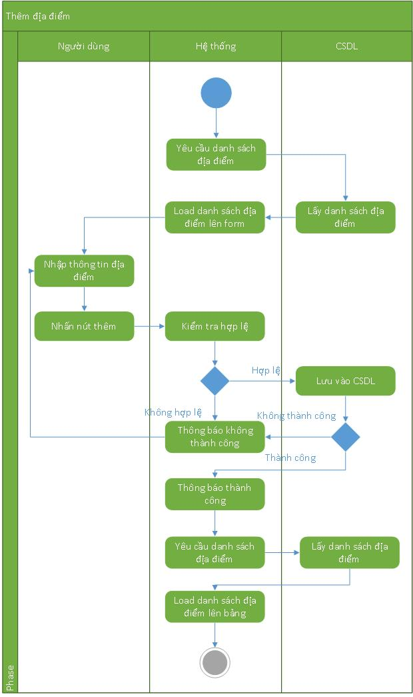

* Luồng sự kiện: Sửa địa điểm

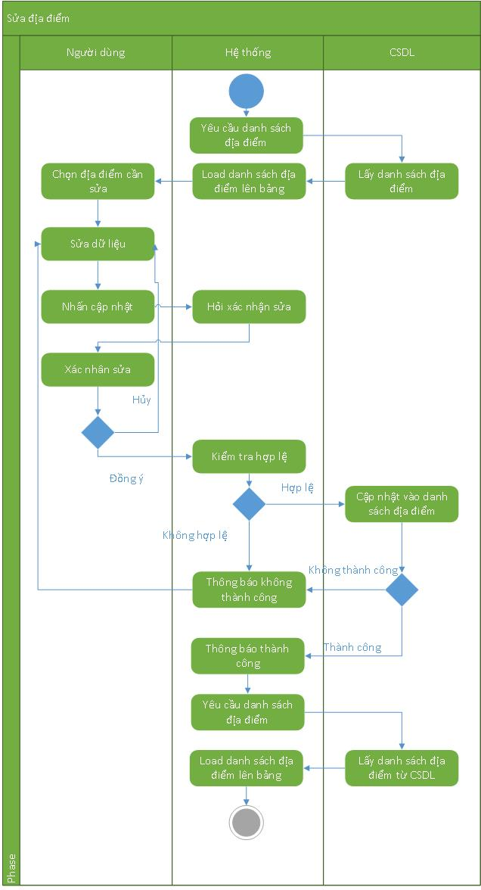

* Luồng sự kiện: Xóa địa điểm

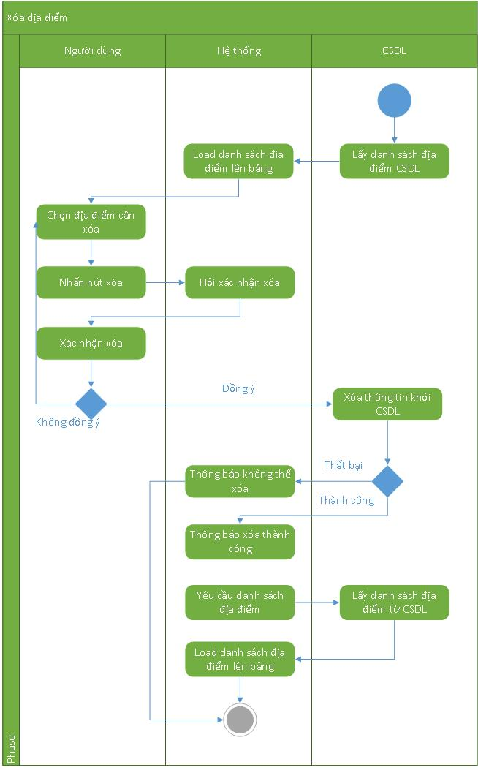

* Tiền điều kiện: Người dùng đăng nhập vào hệ thống
* Hậu điều kiện: Thông tin được cập nhật xuống CSDL
* Mối quan hệ: người dùng và hệ thống quản lý chuyến đi chơi của trẻ mầm non
  + 1. **Usecase Quản lý chương trình**
* Tên Usecase: Quản lý chương trình
* Mô tả: người dùng thêm, sửa, xóa, tra cứu chương trình
* Luồng sự kiện: thêm chương trình



* Luồng sự kiện: Sửa chương trình



* Luồng sự kiện: Xóa chương trình



* Luồng sự kiện: Tra cứu chương trình



* Tiền điều kiện: Người dùng đăng nhập vào hệ thống.
* Hậu điều kiện: Thông tin được cập nhật xuống CSDL.
* Mối quan hệ: người dùng và hệ thống quản lý chuyến đi chơi của trẻ mầm non.
  + 1. **Usecase Quản lý chi phí**
* Tên Usecase: Quản lý chi phí
* Mô tả: người dùng thêm, sửa, xóa, tra cứu chi phí
* Luồng sự kiện: thêm chi phí

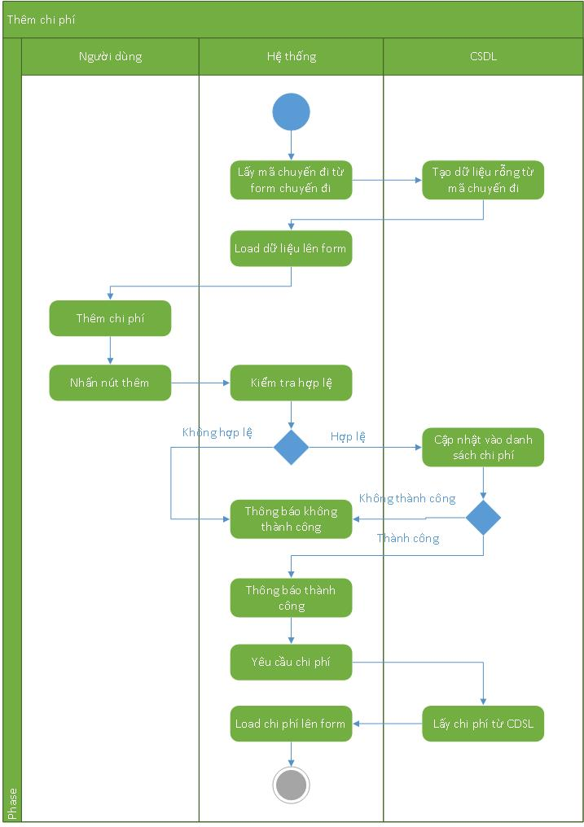

* Luồng sự kiện: Sửa chi phí

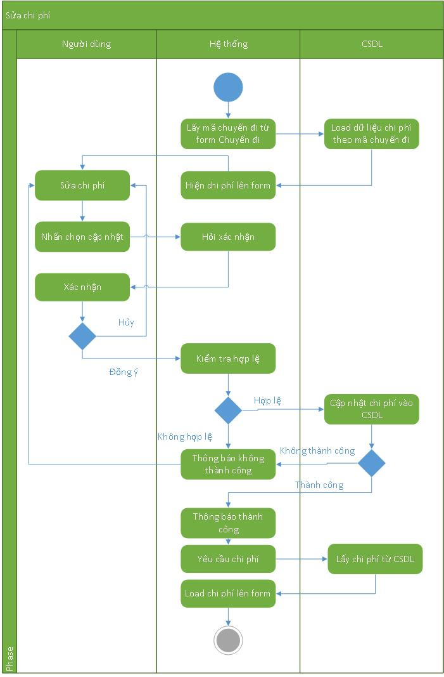

* Tiền điều kiện: Người dùng đăng nhập vào hệ thống.
* Hậu điều kiện: Thông tin được cập nhật xuống CSDL.
* Mối quan hệ: người dùng và hệ thống quản lý chuyến đi chơi của trẻ mầm non.
  + 1. **Usecase Quản lý hợp đồng**
* Tên Usecase: Quản lý hợp đồng
* Mô tả: người dùng thêm, sửa, xóa, tra cứu hợp đồng
* Luồng sự kiện: thêm hợp đồng



* Luồng sự kiện: Sửa hợp đồng



* Luồng sự kiện: Xóa hợp đồng



* Luồng sự kiện: Tra cứu hợp đồng



* Tiền điều kiện: Người dùng đăng nhập vào hệ thống.
* Hậu điều kiện: Thông tin được cập nhật xuống CSDL.
* Mối quan hệ: người dùng và hệ thống quản lý chuyến đi chơi của trẻ mầm non.
  + 1. **Usecase Chi tiết hợp đồng**
* Tên Usecase: Chi tiết hợp đồng
* Mô tả: Hiệu trưởng có thể dễ dàng thêm, xóa, sửa, xem các chi tiết trong 1 hợp đồng với 1 công ty du lịch
* Luồng sự kiện: Thêm chi tiết hợp đồng



* Luồng sự kiện: Sửa chi tiết hợp đồng



* Luồng sự kiện: xóa chi tiết hợp đồng



* Luồng sự kiện: Tra cứu chi tiết hợp đồng



* Tiền điều kiện: Người dùng đăng nhập vào hệ thống.
* Hậu điều kiện: Tính toán và Hiển thị thông tin cho người dùng.
* Mối quan hệ: hiệu trưởng và hệ thống quản lý chuyến đi chơi của trẻ mầm non.
  + 1. **Usecase Báo cáo thống kê**
* Tên Usecase: Báo cáo thống kê
* Mô tả: Hiệu trưởng có thể dễ dàng thống kê lại số lượng trẻ trong tổng số các chuyến đi của năm, tính tổng được các chi phí đã sử dụng trong 1 năm
* Luồng sự kiện: Thống kê

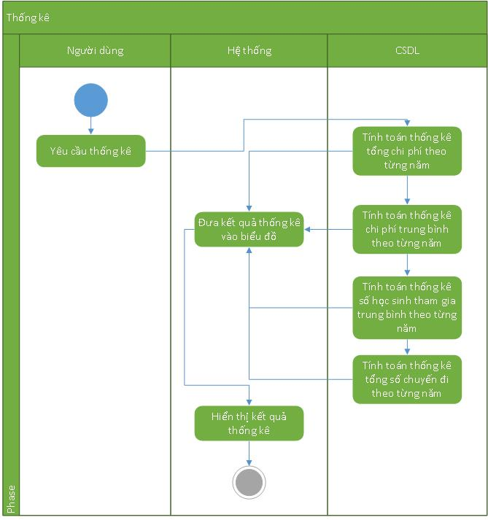

* Tiền điều kiện: Người dùng đăng nhập vào hệ thống.
* Hậu điều kiện: Tính toán và Hiển thị thông tin cho người dùng.
* Mối quan hệ: hiệu trưởng và hệ thống quản lý chuyến đi chơi của trẻ mầm non.
  + 1. **Usecase Đăng nhập**
* Tên Usecase: Đăng nhập
* Mô tả: người dùng đăng nhập vào để sử dụng hệ thống. Ngoài ra còn có thể đăng kí tài khoản mới, đổi lại mật khẩu
* Luồng sự kiện: Đăng nhập



* Luồng sự kiện: Đăng ký



* Luồng sự kiện: Đổi mật khẩu



* Hậu điều kiện: Hiển thị màn hình chính cho người sử dụng
* Mối quan hệ: người dùng và hệ thống quản lý chuyến đi chơi của trẻ mầm non.
  + 1. **Quản lý tham gia**
* Tên Usecase: Quản lý tham gia
* Mô tả: Người dùng có thể xem các thông tin trong một chuyến đi, có bao nhiêu học sinh tham gia, bao nhiêu học sinh đã đóng tiền, bao nhiêu giáo viên tham gia chuyến đi ấy.
* Luồng sự kiện: Tham gia



* Hậu điều kiện: Hiển thị màn hình cho người sử dụng
* Mối quan hệ: Quan hẹ giữa người dùng và hệ thống quản lý chuyến đi của trẻ mầm non
  1. **Sơ đồ trình tự (Sequence Diagram)**
     1. **Quản lý học sinh**

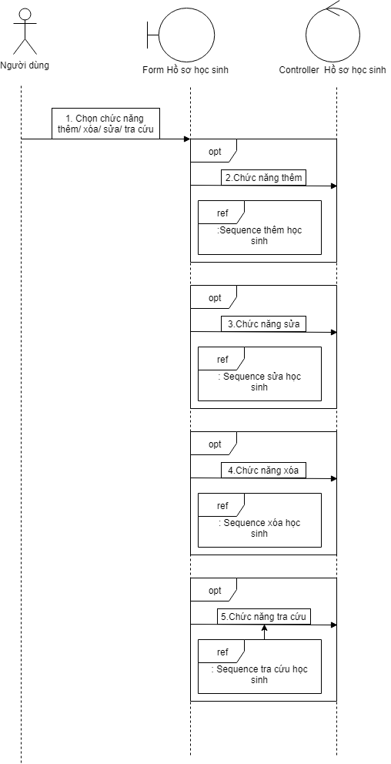

* + - 1. **Thêm học sinh**

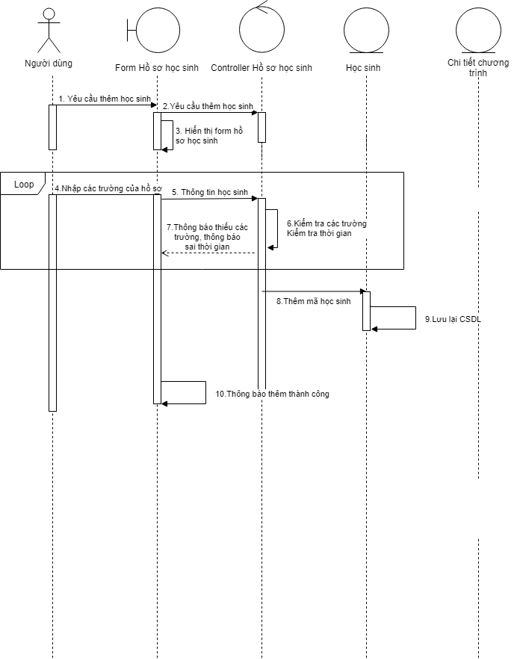

* + - 1. **Xóa học sinh**

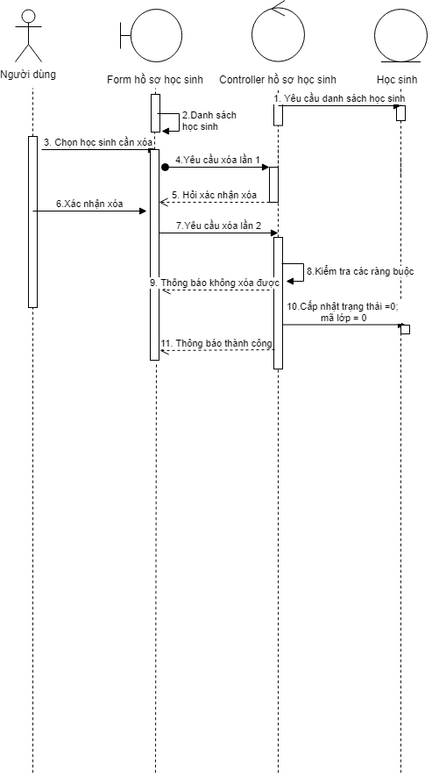

* + - 1. **Sửa học sinh**

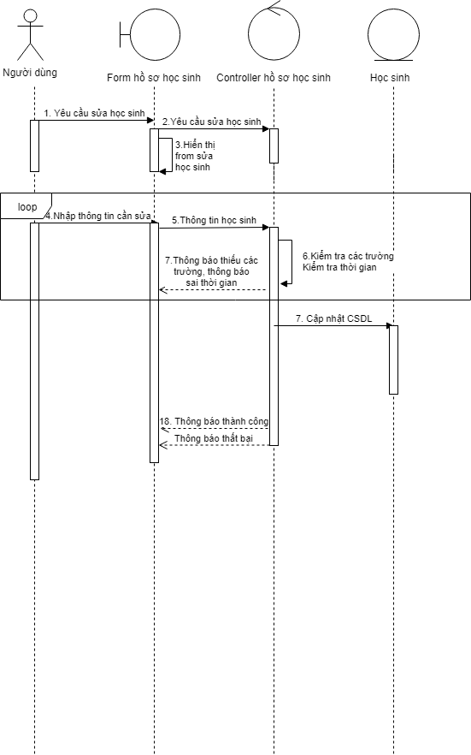

* + - 1. **Tra cứu học sinh**

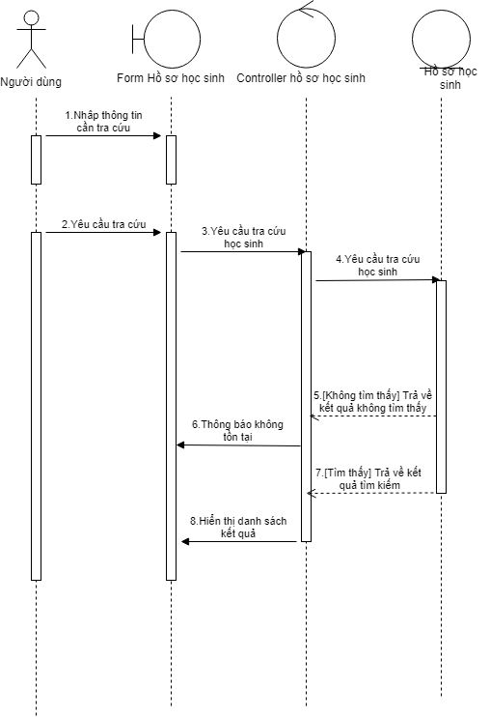

* + 1. **Quản lý giáo viên**

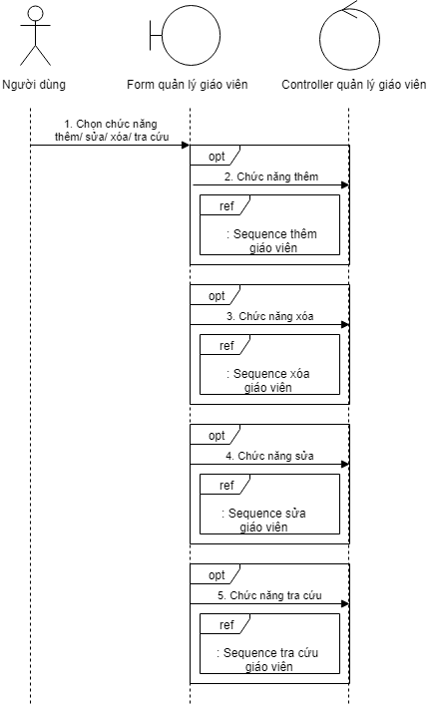

* + - 1. **Thêm giáo viên**

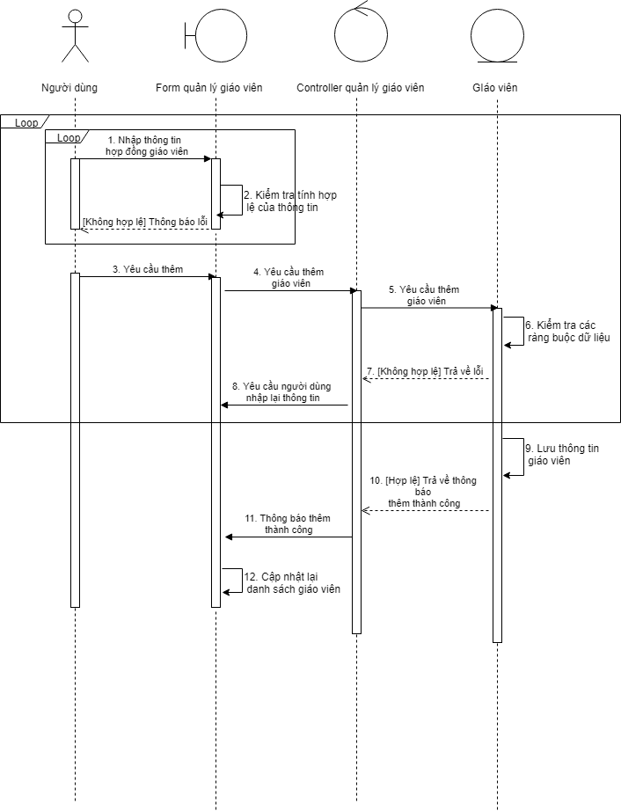

* + - 1. **Sửa giáo viên**

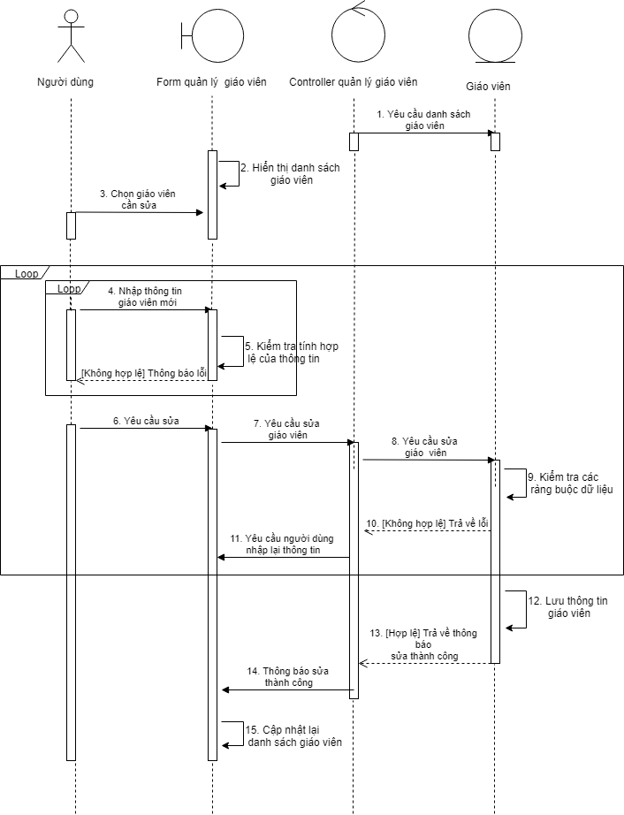

* + - 1. **Tra cứu giáo viên**

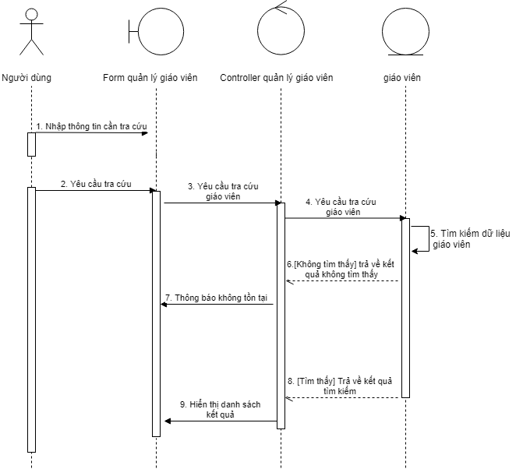

* + 1. **Quản lý chuyến đi**

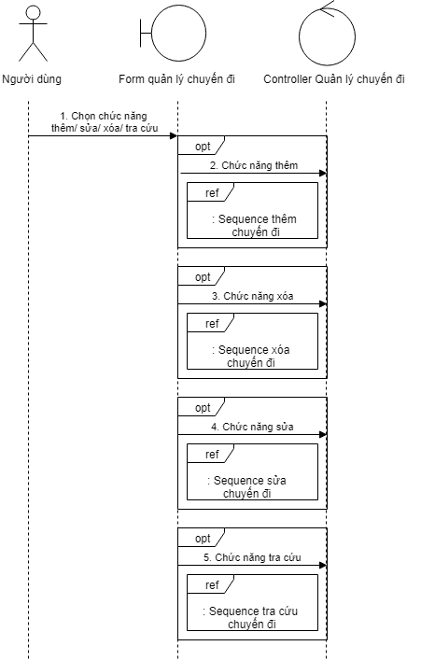

* + - 1. **Thêm chuyến đi**

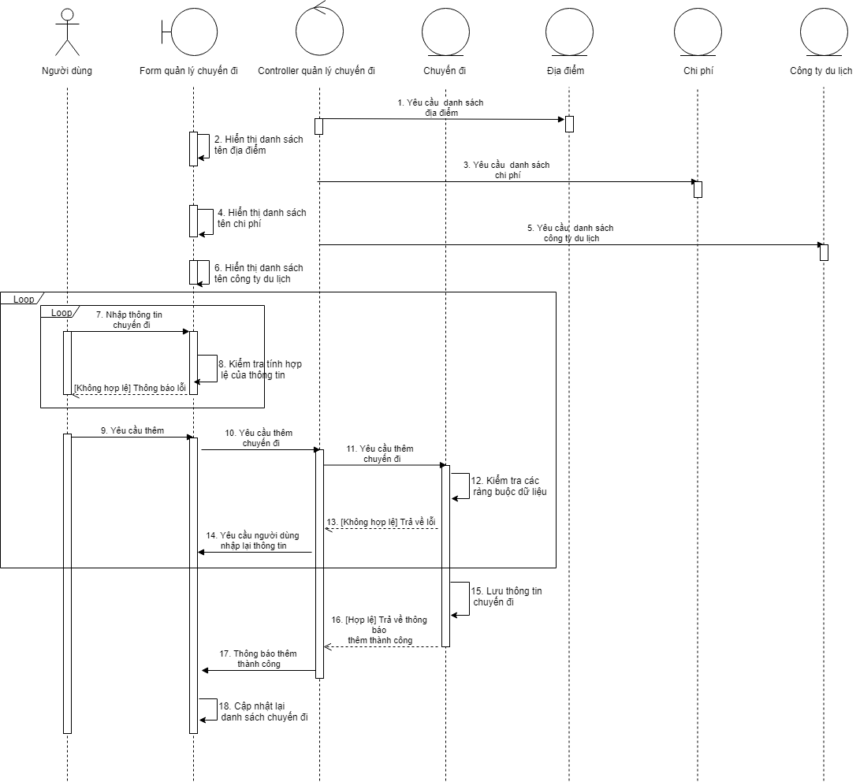

* + - 1. **Xóa chuyến đi**

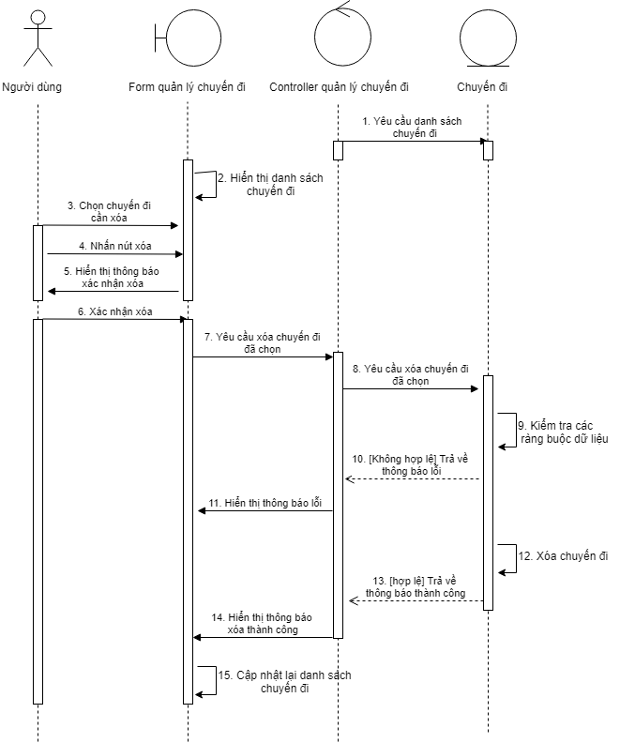

* + - 1. **Sửa chuyến đi**

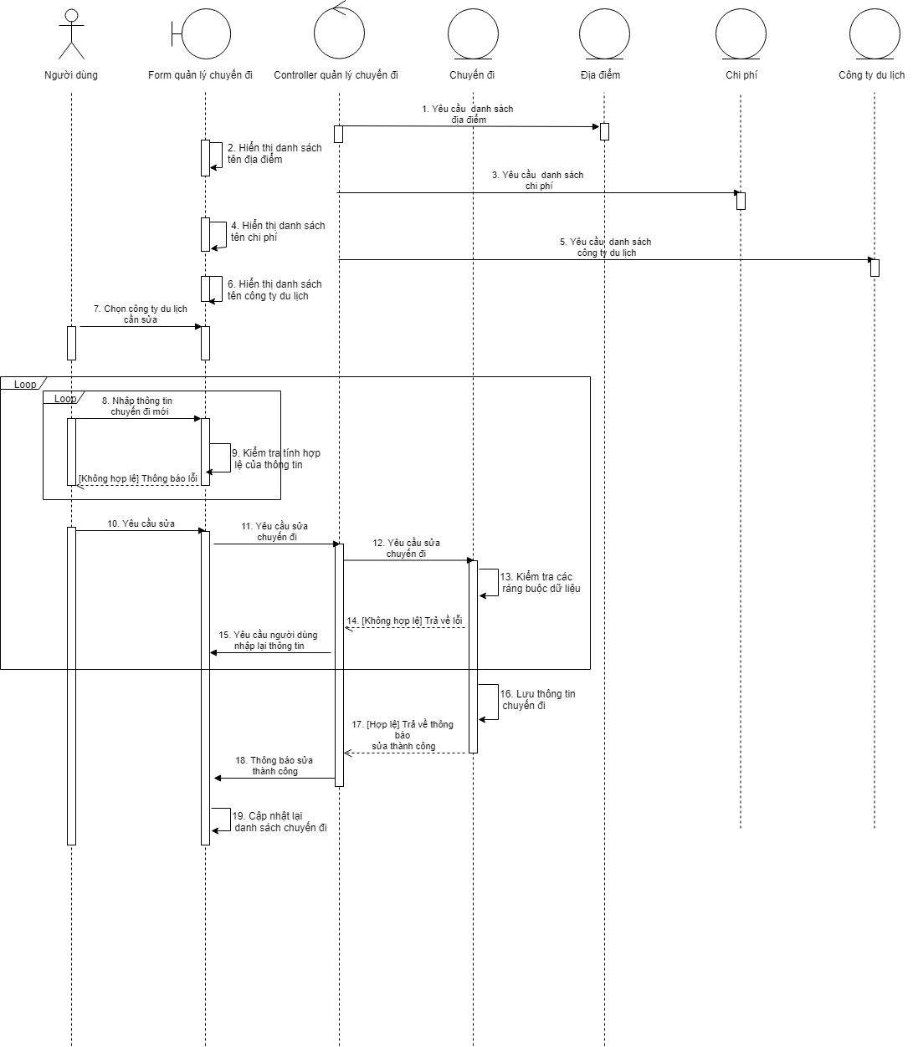

* + - 1. **Tra cứu chuyến đi**

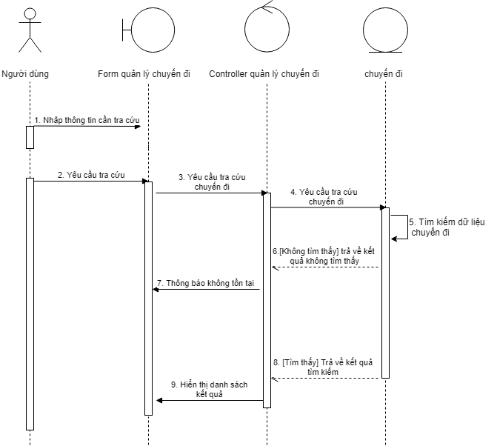

* + 1. **Quản lý công ty du lịch**

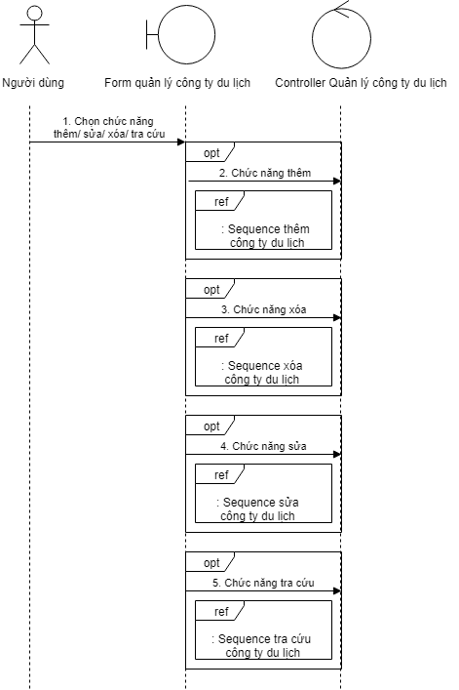

* + - 1. **Thêm công ty du lịch**

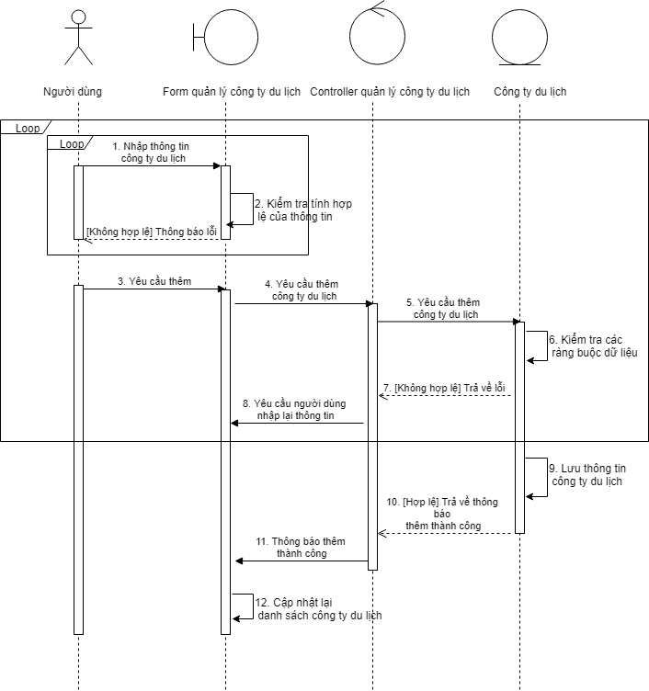

* + - 1. **Sửa công ty du lịch**

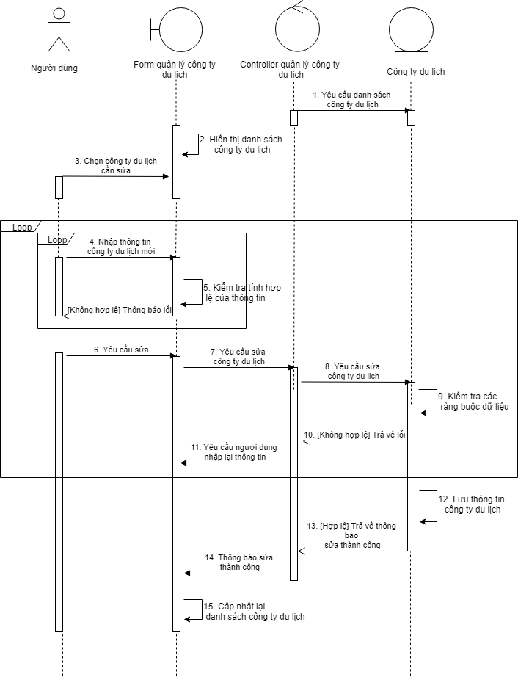

* + - 1. **Tra cứu công ty du lịch**

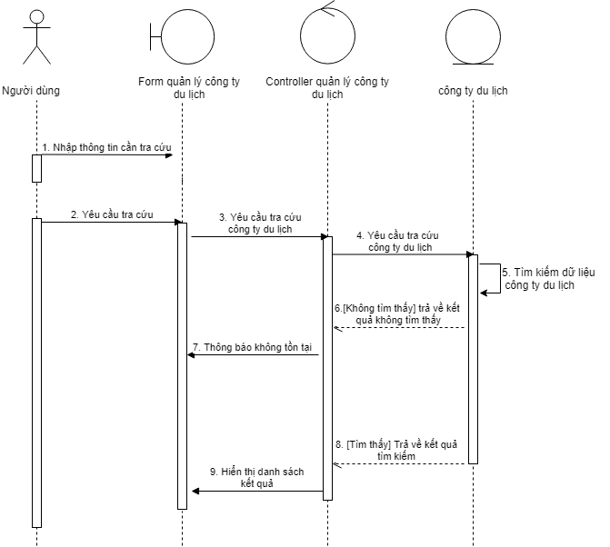

* + 1. **Quản lý địa điểm**

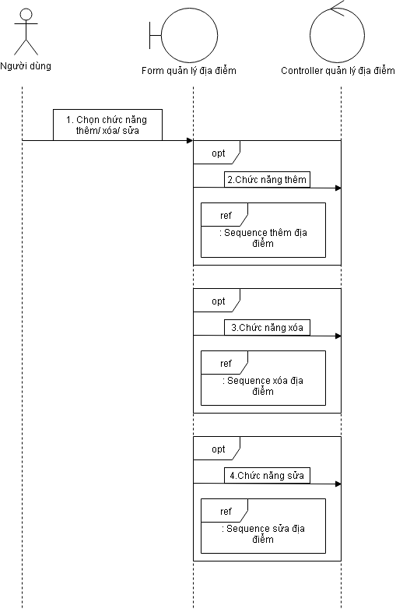

* + - 1. **Thêm địa điểm**

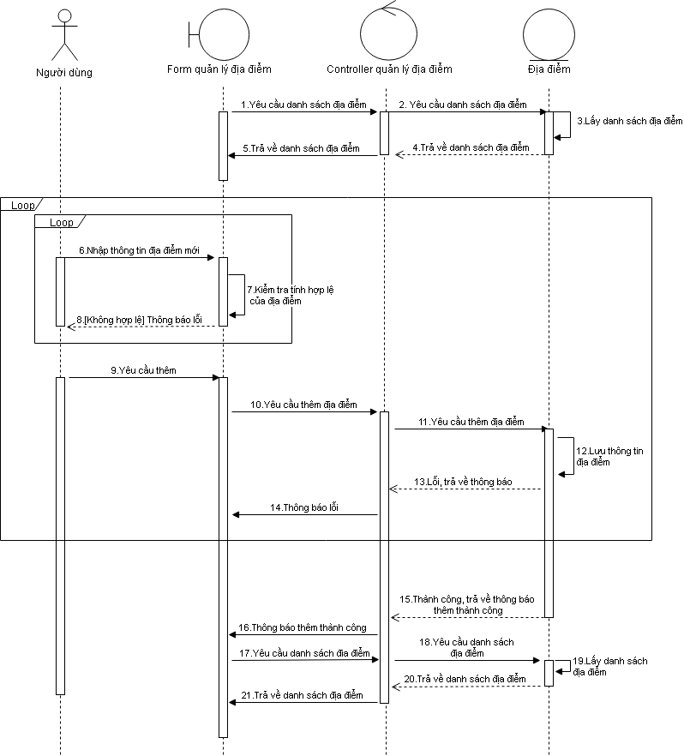

* + - 1. **Xóa địa điểm**

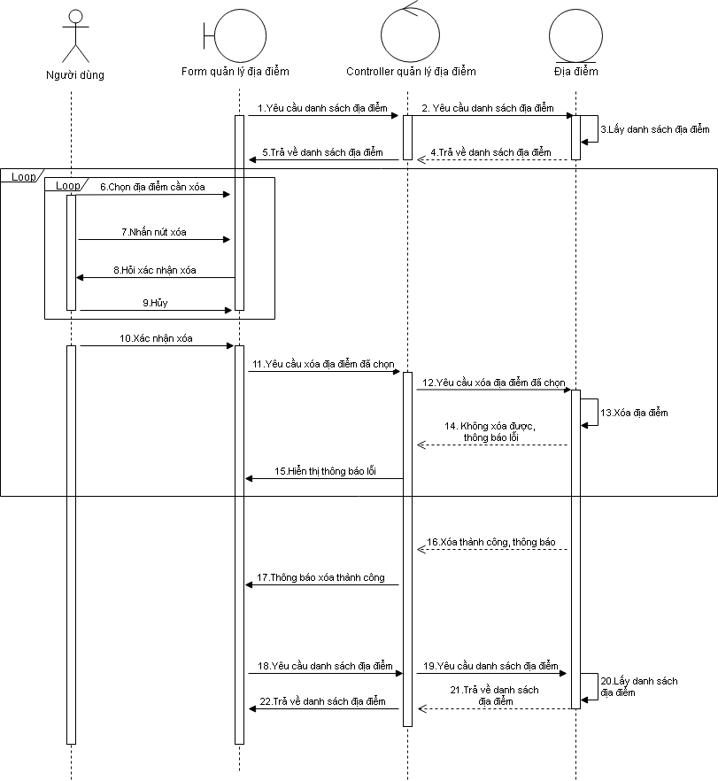

* + - 1. **Sửa địa điểm**

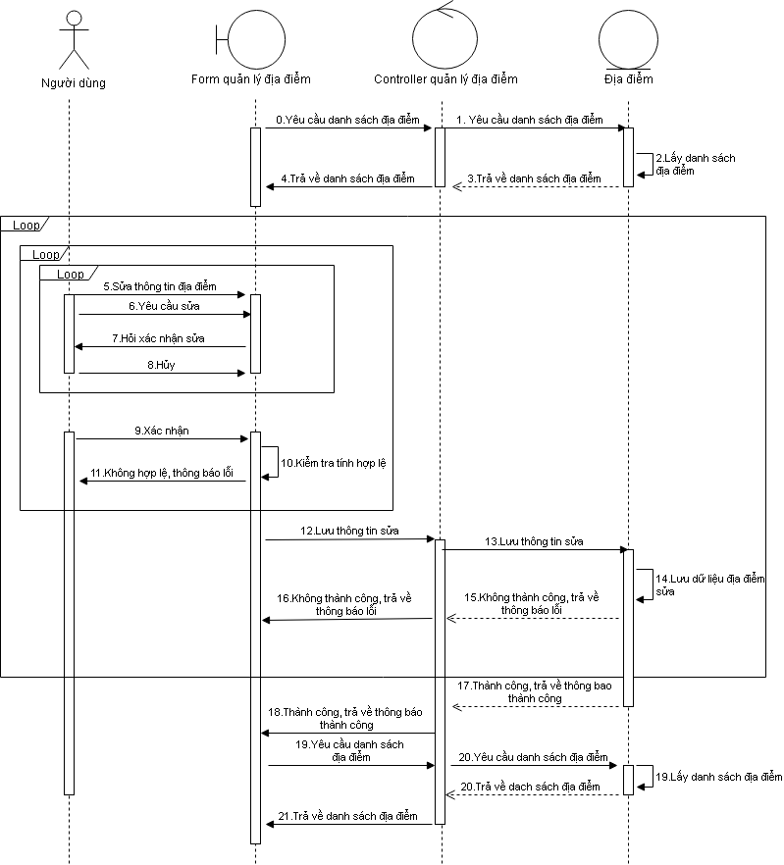

* + 1. **Quản lý chương trình**

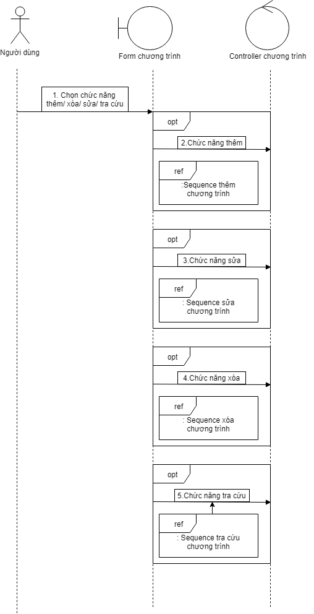

* + - 1. **Thêm chương trình**

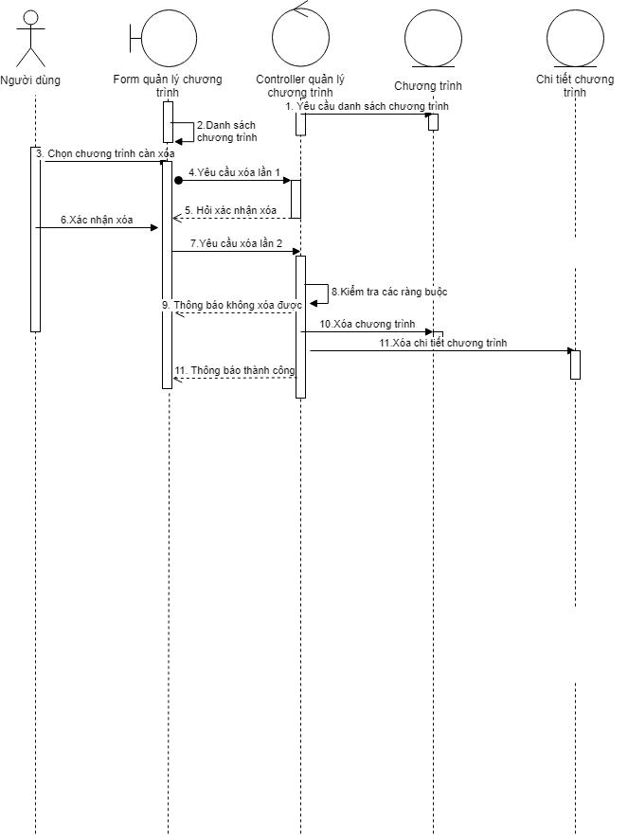

* + - 1. **Xóa chương trình**

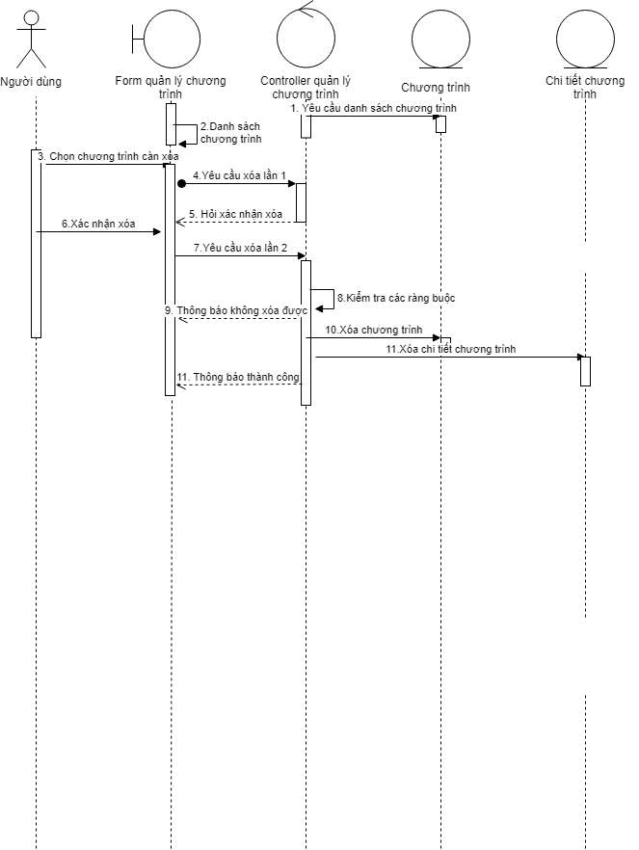

* + - 1. **Sửa chương trình**

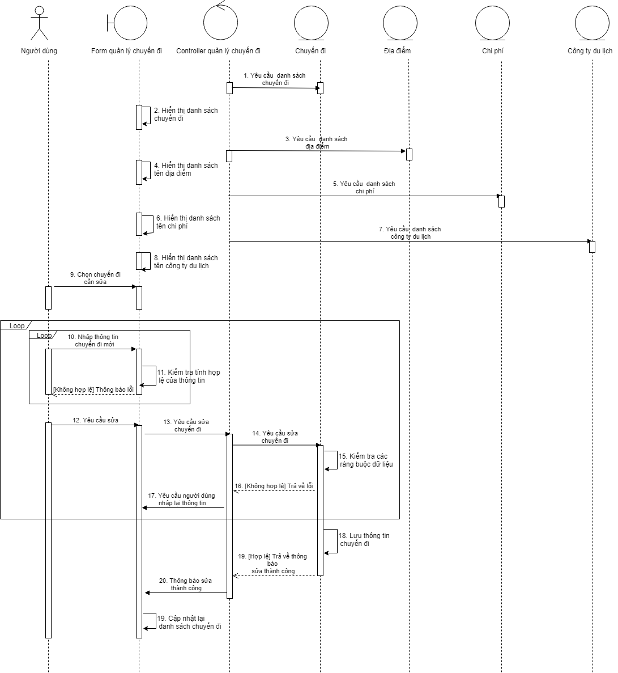

* + - 1. **Tra cứu chương trình**

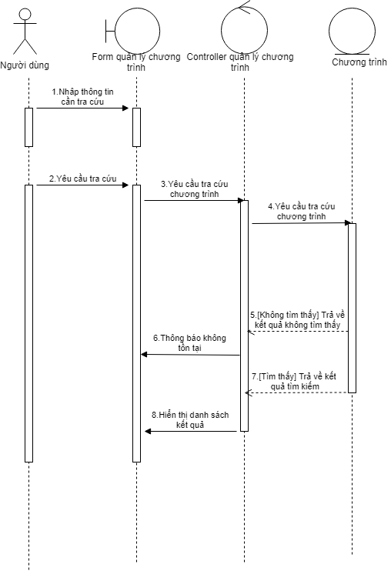

* + 1. **Quản lý chi phí**

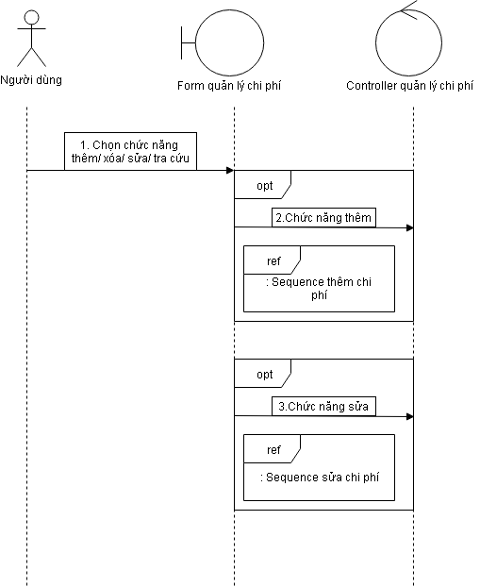

* + - 1. **Thêm chi phí**

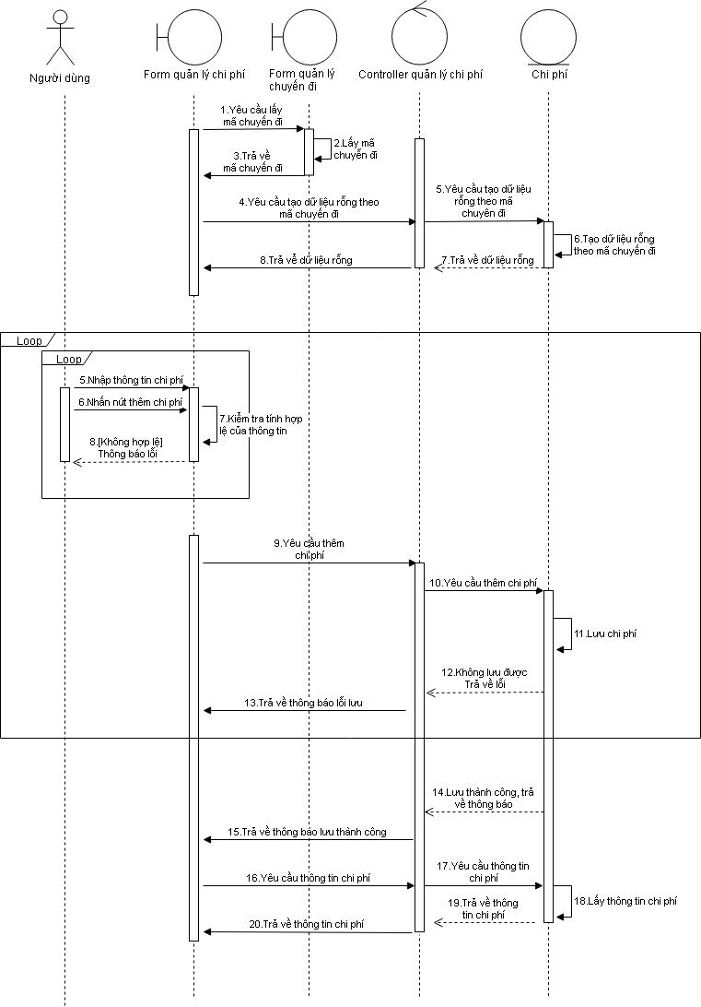

* + - 1. **Sửa chi phí**

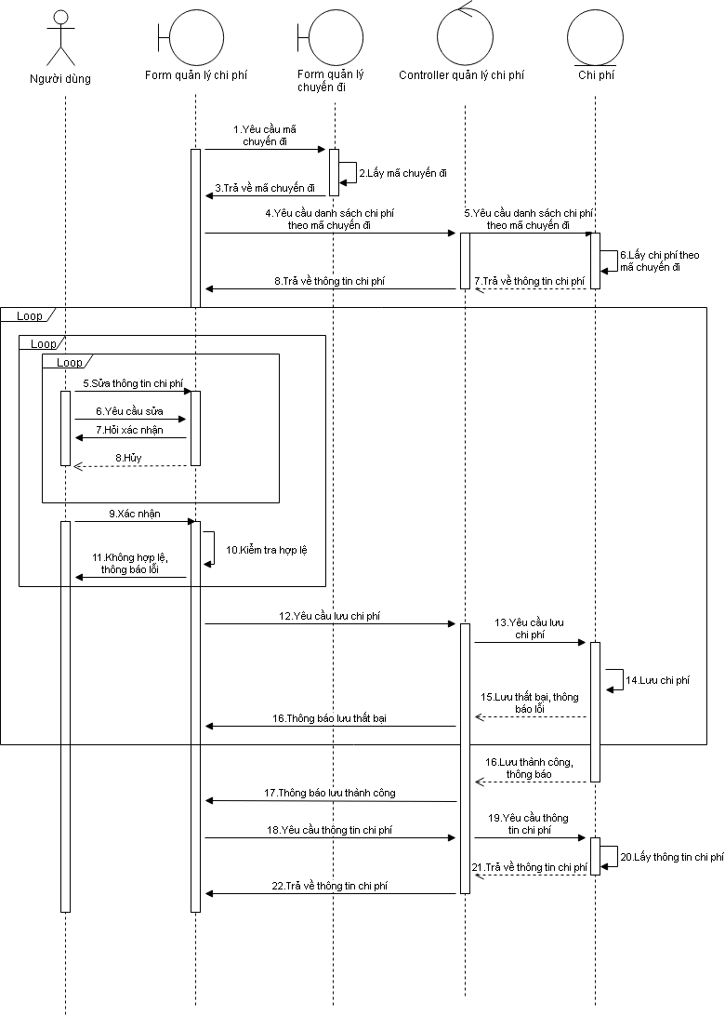

* + 1. **Quản lý hợp đồng**

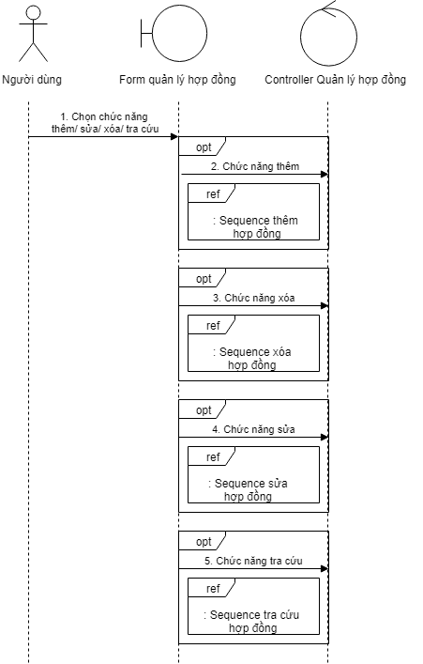

* + - 1. **Thêm hợp đồng**

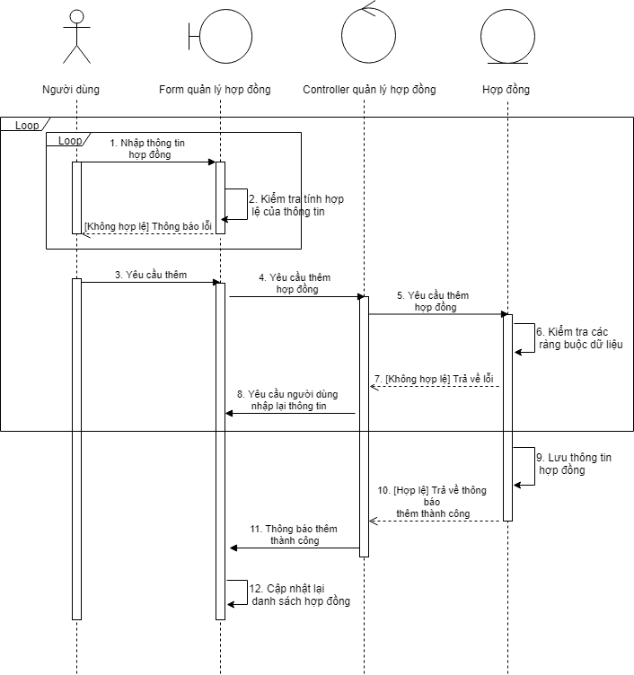

* + - 1. **Xóa hợp đồng**

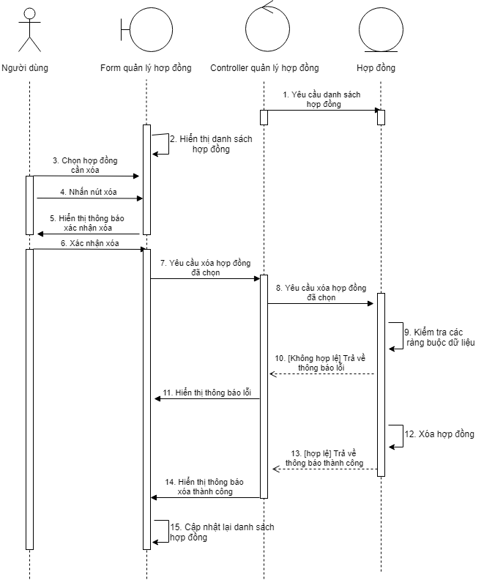

* + - 1. **Sửa hợp đồng**

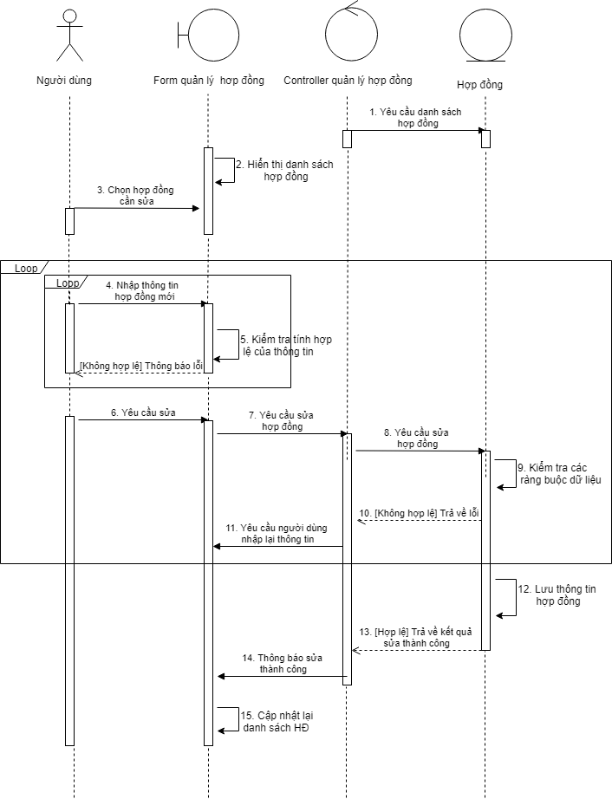

* + - 1. **Tra cứu hợp đồng**

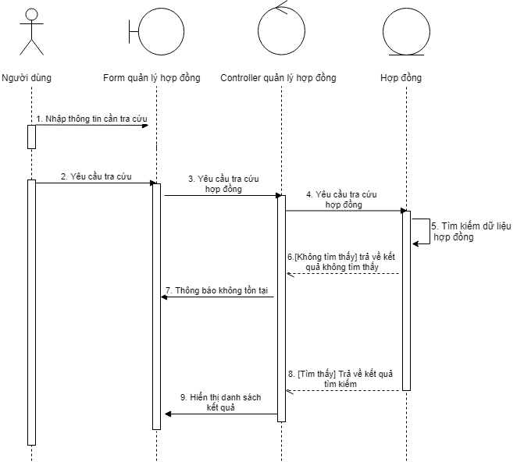

* + 1. **Quản lý chi tiết hợp đồng**

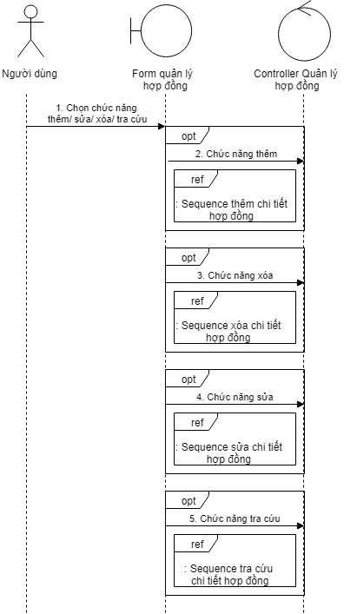

* + - 1. **Thêm chi tiết hợp đồng**

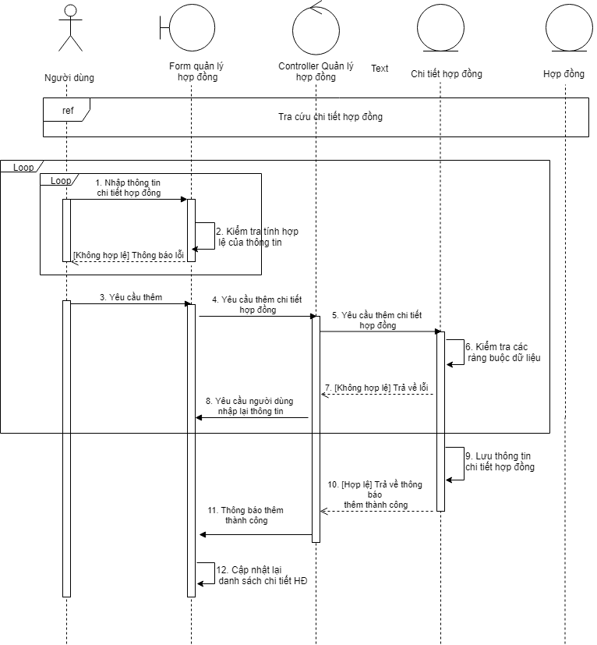

* + - 1. **Xóa chi tiết hợp đồng**

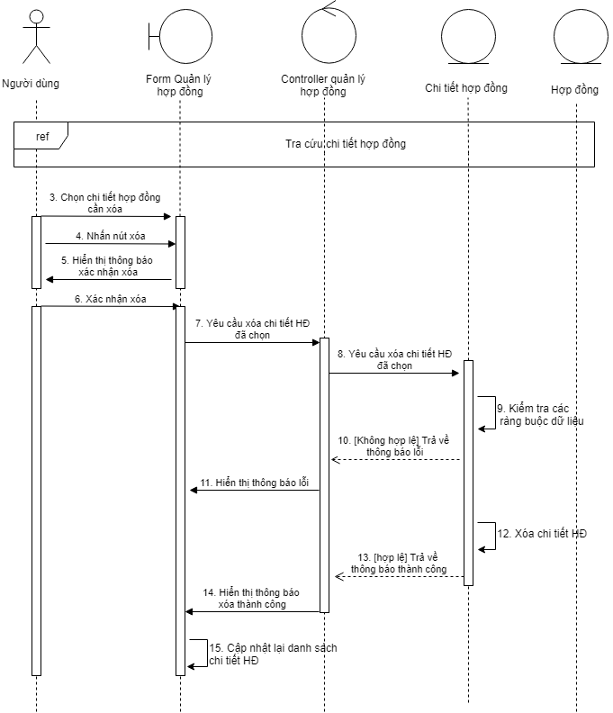

* + - 1. **Sửa chi tiết hợp đồng**

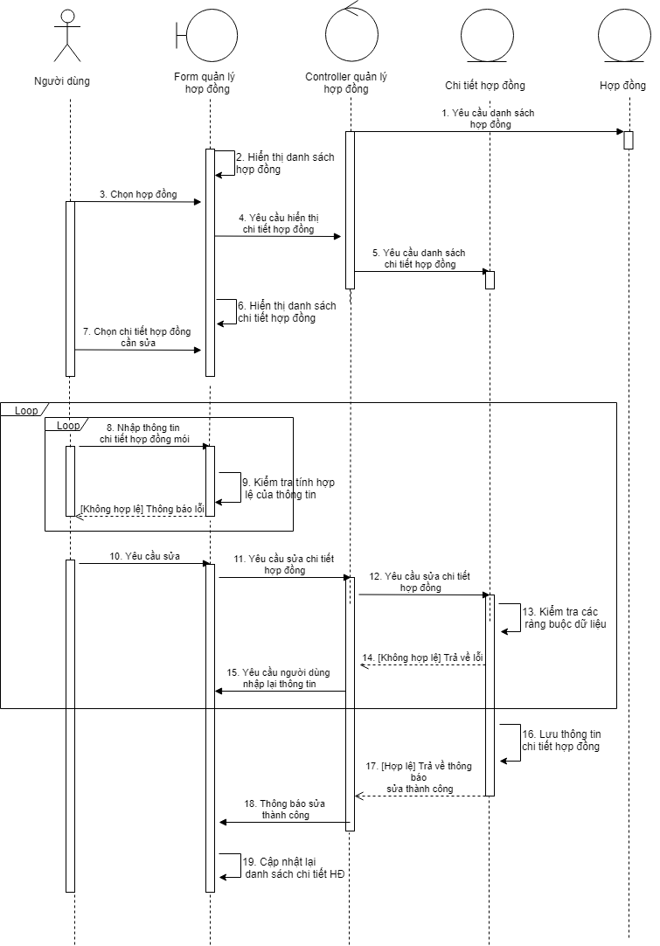

* + - 1. **Tra cứu chi tiết hợp đồng**

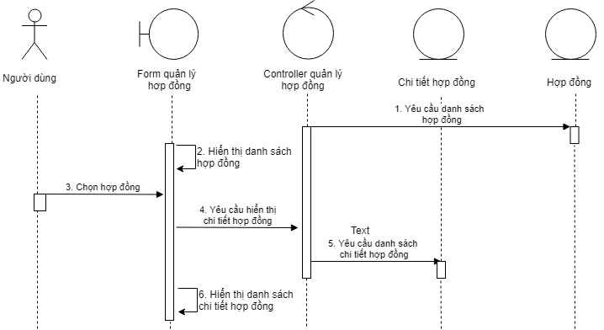

* + 1. **Báo cáo thống kê**

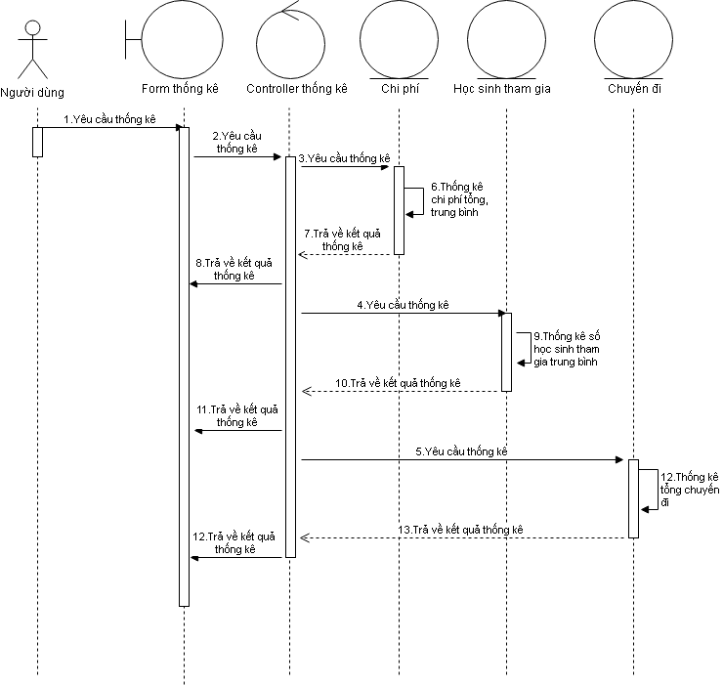

* + 1. **Đăng nhập**

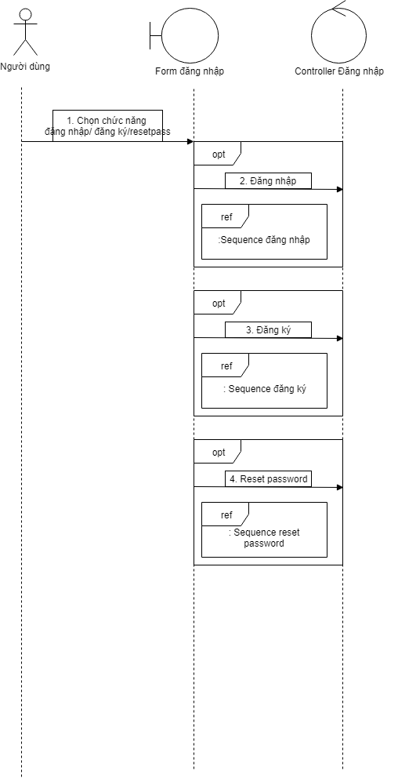

* + - 1. **Đăng nhập**

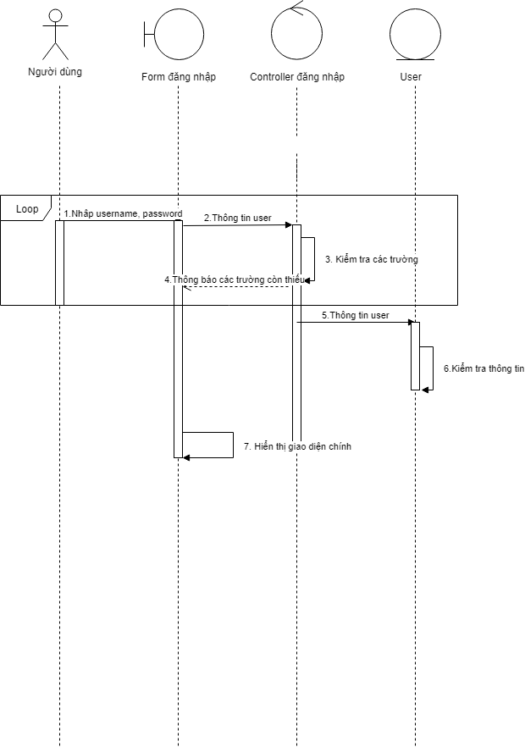

* + - 1. **Đăng ký**

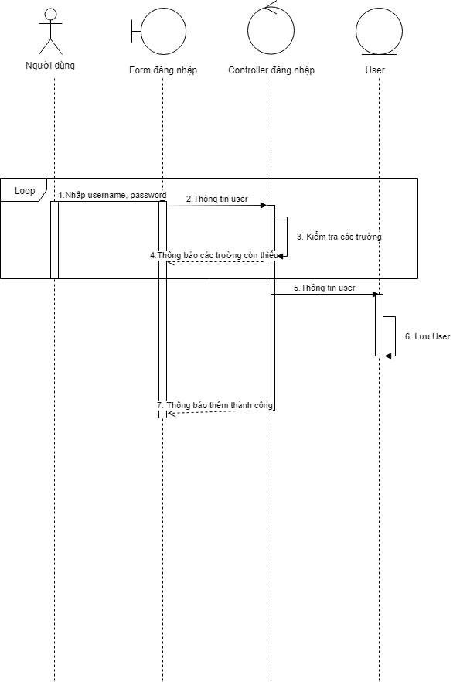

* + - 1. **Đổi mật khẩu**

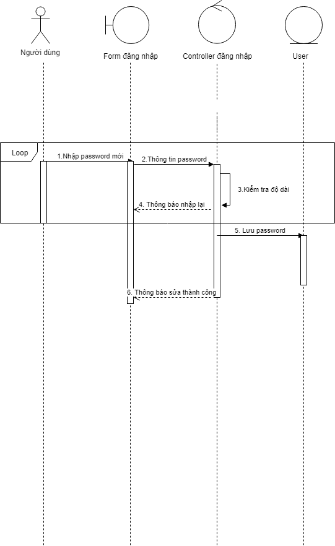

* + 1. **Quản lý tham gia**

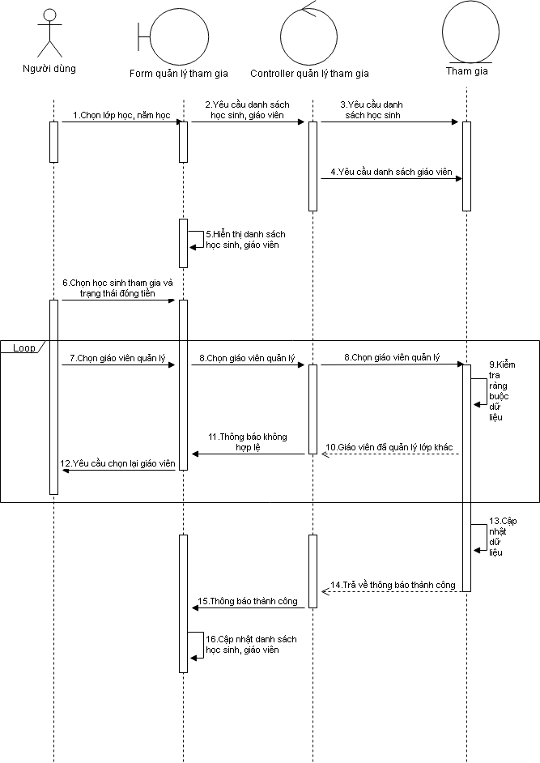

* 1. **Sơ đồ lớp**
     1. **Sơ đồ lớp tổng**
* Sơ đồ lớp tổng

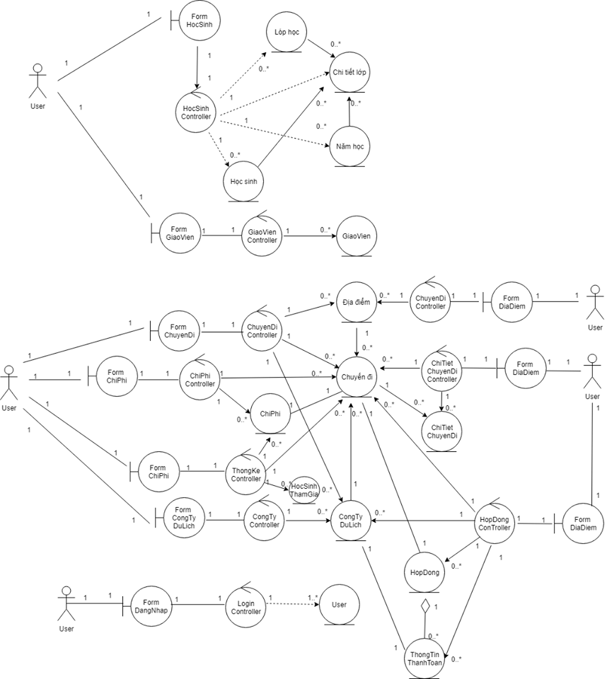

* + 1. **Sơ đồ lớp từng thành phần**
* Quản lý học sinh

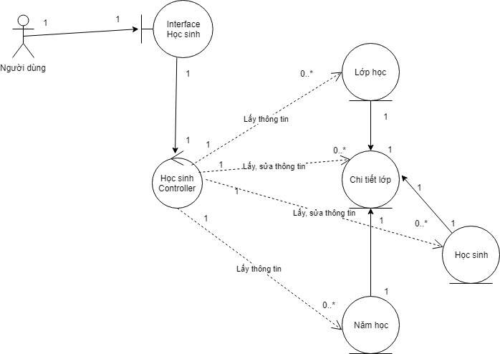

* Quản lý giáo viên

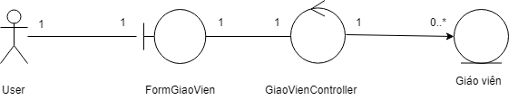

* Quản lý chuyến đi

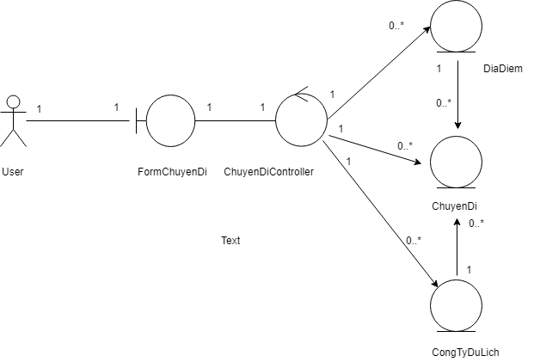

* Quản lý công ty du lịch

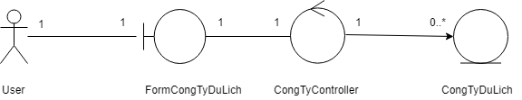

* Quản lý địa điểm

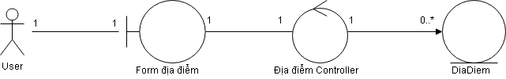

* Quản lý chương trình

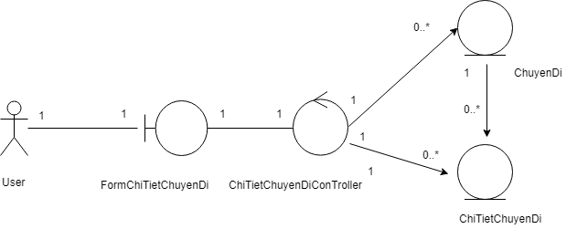

* Quản lý chi phí

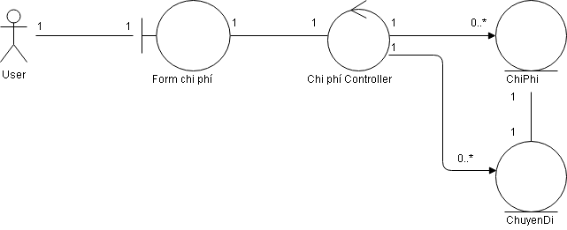

* Quản lý hợp đồng, chi tiết hợp đồng

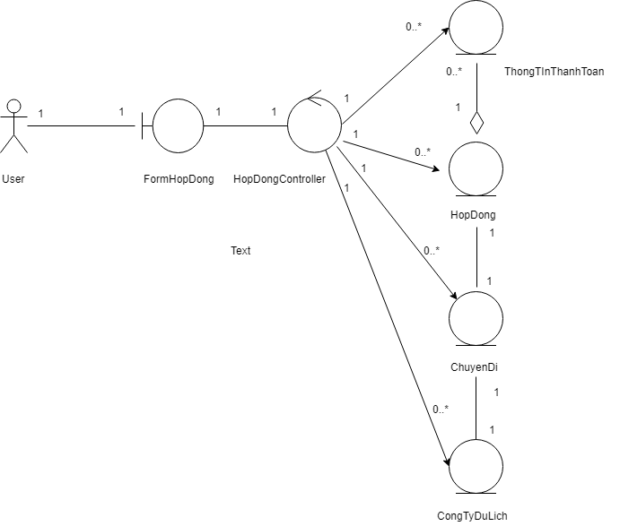

* Báo cáo thống kê

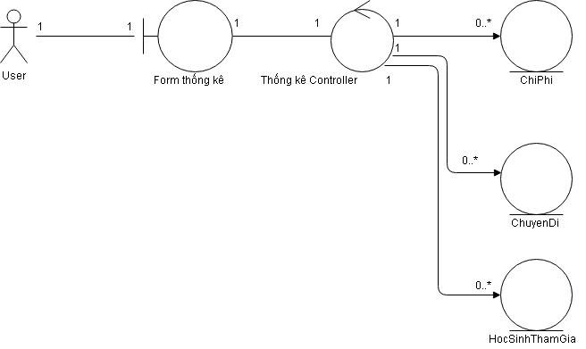

* Đăng nhập

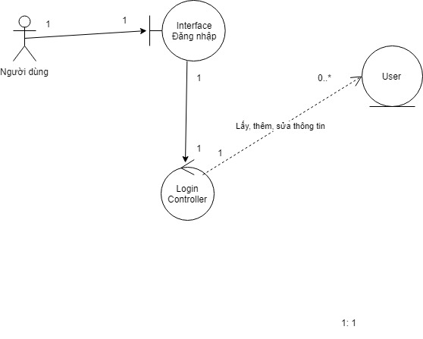

* Tham gia

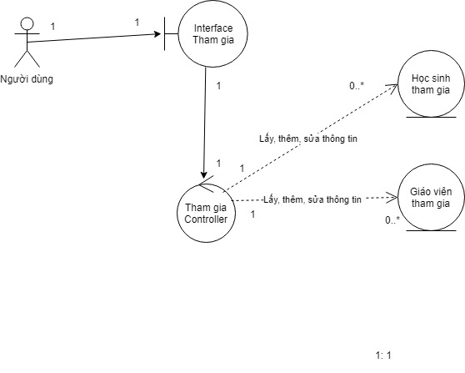

* + 1. **Đặc tả các class diagram**
* Quản lý học sinh

|  |  |  |
| --- | --- | --- |
| **Form Học sinh** | | |
| **Operation** | **Tên hàm** | **Ý nghĩa** |
| + LoadDSLop() | Lấy danh sách lớp học lên combobox để người dùng chọn lựa |
| +LoadDSNamHoc | Lấy danh sách năm học lên combobox để người dùng chọn lựa |
| + LoadDSHocSinh | Lấy danh sách các học sinh trong cùng lớp học của năm học đó |
| + ThemHS(HocSinh hs) | Thêm một học sinh vào lớp |
| + XoaHocSinh(HocSinh hs) | Xóa học sinh ra khỏi lớp |
| + SuaHocSinh(HocSinh hs) | Sửa thông tin học sinh trong lớp |
| + TimKiemHocSinh(HocSinh hs) | Tìm kiếm học sinh theo mã và tên học sinh |

|  |  |  |
| --- | --- | --- |
| **Học sinh controller** | | |
| **Operation** | **Tên hàm** | **Ý nghĩa** |
| + LoadDSLop() | Lấy danh sách lớp học lên combobox để người dùng chọn lựa |
| +LoadDSNamHoc | Lấy danh sách năm học lên combobox để người dùng chọn lựa |
| + LoadDSHocSinh | Lấy danh sách các học sinh trong cùng lớp học của năm học đó |
| + ThemHS(HocSinh hs) | Thêm một học sinh vào lớp |
| + XoaHocSinh(HocSinh hs) | Xóa học sinh ra khỏi lớp |
| + SuaHocSinh(HocSinh hs) | Sửa thông tin học sinh trong lớp |
| + TimKiemHocSinh(HocSinh hs) | Tìm kiếm học sinh theo mã và tên học sinh |

|  |  |  |
| --- | --- | --- |
| **Học sinh** | | |
|  | **Tên hàm** | **Ý nghĩa** |
| **Attribute** | * MaHocSinh int * TenHS : String * NgaySinh : Date * DiaChi : String * TenCha : String * TenMe: String * TenNguoiGiamHo : String * SDT : String * TrangThai : boolean |  |
| **Operation** |  |  |
| + get(), set() |  |
| + getListHocSinh(String MaLop, int MaNH): List<HocSinh> | Lấy danh sách học sinh theo mã lớp và mã năm học |
| + ThemHS(HocSinh hs) | Thêm học sinh vào cơ sở dữ liệu nếu thông tin học sinh không bị trùng lắp |
| + XoaHocSinh(HocSinh hs) | Cài đặt trạng thái học của học sinh = 0; |
| + SuaHocSinh(HocSinh hs) | Sửa thông tin học sinh trong lớp |
| + TimKiemHocSinh(HocSinh hs) | Tìm kiếm học sinh theo mã và tên học sinh |

|  |  |  |
| --- | --- | --- |
| **Lớp học** | | |
|  | **Tên hàm** | **Ý nghĩa** |
| **Attribute** | * MaLop : String |  |
|  | * TenLop : String |  |
| **Operation** | + get(), set() |  |
| + getListLopHoc(): List<LopHoc> | Lấy danh sách lớp học khi khởi tạo from học sinh |
| + getLopHocByID(String ID, List<LopHoc> ): LopHoc | Lấy lớp học trong danh sách lớp theo mã lớp |

|  |  |  |
| --- | --- | --- |
| **Nam Hoc** | | |
|  | **Tên hàm** | **Ý nghĩa** |
| **Attribute** | * MaNH : Int |  |
| * TenNh : String |  |
| **Operation** | + get(), set() |  |
| + getListNamHoc(): List<LopHoc> | Lấy danh sách lớp học lên để người dùng chọn lựa. |
| + ToString() : String | Chọn các hiển thị tên của năm học thành kiểu chuỗi |

* Quản lý giáo viên

|  |  |  |
| --- | --- | --- |
| **FormGiaoVien** | | |
| **Operation** | **Tên hàm** | **Ý nghĩa** |
| loadDSGiaoVien() | Hiển thi danh sách giáo viên |
| themGiaoVien() | Thêm thông tin giáo viên |
| suaGiaoVien() | Sửa giáo viên |
| timKiemGiaoVien(data: String) | Tìm kiếm giáo viên |

|  |  |  |
| --- | --- | --- |
| **GiaoVien** | | |
| **Attribute** | **Tên thuộc tính** | **Ý nghĩa** |
| * maGiaoVien: String | Mã giáo viên |
| * tenGiaoVien: String | Tên giáo viên |
| * ngaySinh: Date | Ngày sinh |
| * diaChi: String | Địa chỉ |
| * SDT: String | Số điện thoại |
| * CMND: String | Chứng minh nhân dân |
| **Operation** | **Tên hàm** | **Ý nghĩa** |
| * get(),set() | Get, set giá trị các thuộc tính |
| * getlistGiaoVien(): | Lấy danh sách giáo viên |
| * timGiaoVien(data: String): ObservableList<GiaoVien> | Tìm giáo viên |
| * themGiaoVien(maGiaoVien: String, tenGiaoVien: String, ngaySinh: Date, diaChi: String, SDT:String, CMND:String): bool | Thêm giáo viên |
| * suaGiaoVien(maGiaoVien: String, tenGiaoVien: String, ngaySinh: Date, diaChi: String, SDT:String, CMND:String): bool | Sửa thông tin giáo viên |
| * maxMaGiaoVien(): int | Tìm mã giáo viên lớn nhất |

|  |  |  |
| --- | --- | --- |
| **GiaoVienController** | | |
| **Operation** | **Tên hàm** | **Ý nghĩa** |
| * loadTableGiaoVien() | Load dữ liệu giáo viên lên table |
| * addGiaoVien(): bool | Thêm giáo viên |
| * updateGiaoVien(): bool | Sửa giáo viên |
| * searchGiaoVien(data: String) | Tìm kiếm giáo viên |

* Chuyến đi

|  |  |  |
| --- | --- | --- |
| **FormChuyenDi** | | |
| **Operation** | **Tên hàm** | **Ý nghĩa** |
| * loadDanhSachChuyenDi() | Hiển thị danh sách chuyến đi |
| * loadCongTyDuLich() | Hiển thị danh sách Công ty du lịch trên combobox |
| * loadDiaDiem() | Hiển thị danh sách địa điểm trên combobox |
| * addChuyenDi():bool | Thêm thông tin chuyến đi |
| * updateChuyenDi(): bool | Cập nhật thông tin chuyến đi |
| * deleteChuyenDi(): bool | Xóa chuyến đi |
| * timChuyenDi() | Tìm chuyến đi |

|  |  |  |
| --- | --- | --- |
| **ChuyenDiController** | | |
| **Operation** | **Tên hàm** | **Ý nghĩa** |
| * loadDanhSachChuyenDi() | Load danh sách chuyến đi lên table |
| * loadCongTyDuLich() | Load danh sách công ty du lịch vào combobx |
| * loadDiaDiem() | Load danh sách địa điểm vào combobox |
| * addChuyenDi():bool | Thêm chuyến đi |
| * updateChuyenDi(): bool | Sửa chuyến đi |
| * deleteChuyenDi(): bool | Xóa chuyến đi |
| * timChuyenDi() | Tìm chuyến đi |
| * ShowChiTietChuyenDi(maChuyenDi: String) | Hiển thị form chi tiết chuyến đi |
| * ShowChiPhiChuyenDi(maChuyenDi:String) | Hiển thị form chi phí chuyến đi |

|  |  |  |
| --- | --- | --- |
| **ChuyenDi** | | |
| **Attribute** | **Tên thuộc tính** | **Ý nghĩa** |
| * maChuyenDi: String | Mã chuyến đi |
| * maCongTy: String | Mã công ty |
| * maDiaDiem: String | Mã địa điểm |
| * ngayKhoiHanh: Date | Ngày khởi hành |
| **Operation** | **Tên hàm** | **Ý nghĩa** |
| * get(),set() | Get,set giá trị các thuộc tính |
| * getListChuyenDi(): | Lấy danh sách chuyến đi |
| * themChuyenDi(maChuyenDi:String, maCongTy:String, maDiaDiem:String, ngayKhoiHanh: date): bool | Thêm chuyến đi |
| * suaChuyenDi(maChuyenDi:String, maCongTy:String, maDiaDiem:String, ngayKhoiHanh: date): bool | Sửa thông tin chuyến đi |
| * xoaChuyenDi(maChuyenDi): bool | Xóa chuyến đi |
| * searchChuyenDi(ngayKhoiHanh:Date):   ObservableList<ChuyenDi> | Tìm chuyến đi theo ngày khởi hành |
| * maxMaChuyenDi(): int | Tìm giá trị lớn nhất của mã chuyến đi |

* Chương trình

|  |  |  |
| --- | --- | --- |
| **FormChiTietChuyenDi** | | |
| **Operation** | **Tên hàm** | **Ý nghĩa** |
| * addCTChuyenDi(): bool | Thêm chi tiết chuyến đi |
| * updateCTChuyenDi(): bool | Sửa chi tiết chuyên đi |
| * deleteCTChuyenDi(): bool | Xóa chi tiết chuyên đi |

|  |  |  |
| --- | --- | --- |
| **ChiTietChuyenDiController** | | |
| **Operation** | **Tên hàm** | **Ý nghĩa** |
| * initData(maChuyenDi: String) | Set giá trị cho các component khi mở form CT Chuyến đi |
| * addCTChuyenDi(): bool | Thêm chi tiết chuyến đi |
| * UpdateCTChuyenDi(): bool | Sửa chi tiết chuyến đi |
| * DeleteCTChuyenDi(): bool | Xóa chi tiết chuyên đi |

|  |  |  |
| --- | --- | --- |
| **ChiTietChuyenDi** | | |
| **Attribute** | **Tên thuộc tính** | **Ý nghĩa** |
| * maChuyenDi: String | Mã chuyến đi |
| * thoiGian: Time | Thời gian |
| * hoatDong: String | Hoạt động |
| * ghiChu: String | Ghi chú |
| **Operation** | **Tên hàm** | **Ý nghĩa** |
| * get(),set() | Get, set giá trị các thuộc tính |
| * getlistChiTietChuyenDi(maChuyenDi: String): ObservableList<ChiTietChuyenDi> | Lấy danh sách chi tiết chuyến đi theo mã chuyến đi |
| * themCTChuyenDi(maChuyenDi: String, thoiGian: Time, hoatDong: String, ghiChu:String): bool | Thêm chi tiết chuyến đi |
| * suaCTChuyenDi (maChuyenDi: String, thoiGian: Time, hoatDong: String, ghiChu:String): bool | Sửa chi tiế t chuyến đi |
| * xoaCTChuyenDi( maChuyenDi: String, thoiGian: Time): bool | Xóa chi tiết chuyên đi |

* Công ty du lịch

|  |  |  |
| --- | --- | --- |
| **FormCongTyDuLich** | | |
| **Operation** | **Tên hàm** | **Ý nghĩa** |
| * loadDSCongTyDuLich() | Hiển thị danh sách công ty DL |
| * addCongTy(): bool | Thêm thông tin công ty |
| * updateCongTy(): bool | Sửa thông tin công ty |
| * searchCongTy() | Tìm kiếm công ty |

|  |  |  |
| --- | --- | --- |
| **CongTyController** | | |
| **Operation** | **Tên hàm** | **Ý nghĩa** |
| * loadTableCongTy() | Load dữ liệu công ty vào table |
| * addCongTy(): bool | Thêm thông tin công ty |
| * updateCongTy(): bool | Sửa thông tin công ty |
| * searchCongTy() | Tìm kiếm công ty |

|  |  |  |
| --- | --- | --- |
| **CongTy** | | |
| **Attribute** | **Tên thuộc tính** | **Ý nghĩa** |
| * maCongTy : String | Mã công ty |
| * tenCongTy: String | Tên công ty |
| * diaChi: String | Địa chỉ |
| * SDT: String | Số điện thoại |
| **Operation** | **Tên hàm** | **Ý nghĩa** |
| * get(),set() | Get,set giá trị các thuộc tính |
| * getCongTyByID(ID: String, List<CongTyDuLich>): CongTyDuLich | Lấy thông tin công ty theo mã công ty trong 1 list công ty |
| * toString(): String | Hiển thị tên công ty |
| * getListCongTy(): ObservableList<CongTyDuLich> | Lấy danh sách công ty |
| * themCongTy(maCongTy: String, tenCongTy: String, diaChi:String, SDT: String): bool | Thêm thông tin công ty |
| * maxMaCongTy(): int | Tìm mã công ty lớn nhất |
| * suaCongTy(maCongTy: String, tenCongTy: String, diaChi:String, SDT: String): bool | Sửa thông tin công ty |
| * timCongTy(data: String): ObservableList<CongTyDuLich> | Tìm công ty |

* Địa điểm

|  |  |  |
| --- | --- | --- |
| **formDiaDiem** | | |
| Operation | Tên hàm | Ý nghĩa |
| + Loaddata() | Tải thông tin các địa điểm lên bảng |
| + ThemDiaDiem() | Thêm địa điểm mới vào cơ sở dữ liệu |
| + SuaDiaDiem() | Sửa địa điểm vào cơ sở dữ liệu |
| + XoaDiaDiem() | Xóa địa điểm khỏi cơ sở dữ liệu |
| + NhapMoiDiaDiem() | Xóa dữ liệu trên các textfield trên form |

|  |  |  |
| --- | --- | --- |
| **DiaDiemController** | | |
| Operation | Tên hàm | Ý nghĩa |
| + Loaddata() | Tải dữ liệu lên bảng |
| + setCellValueFactory() | Lấy dữ liệu bỏ vào cột theo đúng cột định tên |
| + autoFitTable(tableview: Tableview) | Bỏ đầy đủ dữ liệu vào bảng |
| + tbDiaDiemClick() | Đưa dữ liệu trong bảng từ nơi con trỏ chuột ấn vào các textfield trong form |
| + btnAddClick() | Thêm dữ liệu đã ghi ở các textfield vào cơ sở dữ liệu |
| + btnXoaClick() | Xóa dữ liệu đã chọn |
| + btnSuaClick() | Sửa dữ liệu đã chọn |
| + btnNhapMoiClick() | Xóa dữ liệu ở các textfield |

|  |  |  |
| --- | --- | --- |
| **DiaDiem** | | |
| **Attribute** | **Tên thuộc tính** | **Ý nghĩa** |
| * MaDiaDiem: String | Mã địa điểm |
| * TenDiaDiem: String | Tên địa điểm |
| * DiaChi: String | Địa chỉ |
| **Operation** | **Tên hàm** | **Ý nghĩa** |
| + createDiaDiem(rs: ResultSet): DiaDiem | Lưu dữ liệu lấy từ cơ sở dở liệu vào ResultSet |
| + get(),set() | Lấy, lưu dữ liệu các thuộc tính |
| + getListDiaDiem(): ObservableList<DiaDiem> | Lấy danh sách dữ liệu từ cơ sở dữ liệu |
| + Them(dd: DiaDiem) | Thêm dữ liệu vào cơ sở dữ liệu |
| + Xoa(dd: DiaDiem) | Xóa dữ liệu đã chọn khỏi cơ sở dữ liệu |
| + Sua(dd: DiaDiem) | Sửa dữ liệu từ cơ sở dữ liệu |
| + MaxMaDiaDiem(): Int | Lấy mã địa điểm lớn nhất từ cơ sở dữ liệu |

* Chi phí

|  |  |  |
| --- | --- | --- |
| **formChiPhi** | | |
| **Operation** | **Tên hàm** | **Ý nghĩa** |
| + loadData() | Lấy dữ liệu từ cơ sở dữ liệu lên bảng |
| + LuuChiPhi() | Lưu chi phí vào cơ sở dữ liệu |
| + CapNhatTong() | Cập nhật tổng chi phí |

|  |  |  |
| --- | --- | --- |
| **ChiPhiController** | | |
| **Operation** | **Tên hàm** | **Ý nghĩa** |
| + loadData() | Lấy dữ liệu từ cơ sở dữ liệu lên bảng |
| + btnLuuClick() | Lưu chi phí vào cơ sở dữ liệu |
| + btnCapNhatClick() | Cập nhật tổng chi phí |
| + checkNull(): bool | Kiểm tra xem textfield có rỗng không |
| + checkNumber(s: String): bool | Kiểm tra dữ liệu có phải là số không |
| + checkSo() | Kiểm tra dữ liệu trên các textfield có phải là số không |

|  |  |  |
| --- | --- | --- |
| **ChiPhi** | | |
| **Attribute** | **Tên thuộc tính** | **Ý nghĩa** |
| * MaChuyenDi: String | Mã chuyến đi |
| * VeCong: float | Vé cổng |
| * Tienxe: float | Tiền xe |
| * TienAnTrua: float | Tiền ăn trưa |
| * PhiHDV: float | Phí hướng dẫn viên |
| * NuocUong: float | Nước uống |
| * TienAnXe: float | Tiền ăn trên xe |
| * LinhTinh: float | Phí linh tinh |
| * GhiChu: String | Ghi chú thêm |
| **Operation** | **Tên hàm** | **Ý nghĩa** |
| + get,set() | Lấy, lưu dữ liệu các thuộc tính |
| + createChiPhi(rs: ResultSet): ChiPhi | Lưu dữ liệu từ cơ sở dữ liệu vào ResultSet |
| + getChiPhi(MaChuyenDi: String): ChiPhi | Lưu dữ liệu chi phí lấy từ cơ sở dữ liệu vào các thuộc tính |
| + Luu(cp: ChiPhi) | Lưu dữ liệu chi phí vào cơ sở dữ liệu |

* Hợp đồng, chi tiết hợp đồng

|  |  |  |
| --- | --- | --- |
| **FormHopDong** | | |
| **Operation** | **Tên hàm** | **Ý nghĩa** |
| * LoadDSHopDong() | Hiển thị danh sách hợp đồng |
| * LoadDSThongTinThanhToan() | Hiển thị danh sách thông tin thanh toán |
| * ThemHopDong(): bool | Thêm hợp đồng |
| * SuaHopDong(): bool | Sửa hợp đồng |
| * XoaHopDong() : bool | Xóa hợp đồng |
| * TimKiemHopDong() | Tìm kiếm hợp đồng |
| * ThemTTThanhToan(): bool | Thêm thông tin thanh toán |
| * SuaTTThanhToan(): bool | Sửa thông tin thanh toán |
| * XoaTTThanhToan() : bool | Xóa thông tin thanh toán |

|  |  |  |
| --- | --- | --- |
| **HopDongController** | | |
| **Operation** | **Tên hàm** | **Ý nghĩa** |
| * loadTableHopDong() | Load dữ liệu lên table hợp đồng |
| * loadTableThanhToan(maHopDong) | Load dữ liệu lên table thông tin thanh toán |
| * loadCombobox() | Load dữ liệu vào combobox |
| * getMaChuyenDi_CogTy(maChuyenDi :String, maCongTy:String) | Set dữ liệu cho textfield mã chuyến đi và combobox |
| * addHopDong():bool | Thêm hợp đồng |
| * deleteHopDong():bool | Xóa hợp đồng |
| * updateHopDong(): bool | Cập nhật hợp đồng |
| * timHopDong() | Tìm kiếm hợp đồng |
| * addThanhToan():bool | Thêm thông tin thanh toán |
| * deleteThanhToan():bool | Xóa thông tin thanh toán |
| * updateThanhToan(): bool | Cập nhật thông tin thanh toán |
| * tongThanhToan() | Tính tổng thanh toán |
| * conNo() | Tính số tiền còn nợ |

|  |  |  |
| --- | --- | --- |
| **HopDong** | | |
| **Attribute** | **Tên thuộc tính** | **Ý nghĩa** |
| * maHopDong: String | Mã hợp đồng |
| * maChuyenDi: String | Mã chuyến đi |
| * maCongTy: String | Mã công ty |
| * triGia: Float | Tri giá |
| * trangThai: String | Trạng thái |
| * ngayKy: Date | Ngày ký |
| **Operation** | **Tên hàm** | **Ý nghĩa** |
| * get(),set() | Get,set giá trị các thuộc tính |
| * getlistHopDong()   ObservableList<HopDong> | Lấy danh sách hợp đồng |
| * themHopDong( maHopDong: String, maChuyenDi: String, maCongTy: String, triGia: float, ngayKy: Date): bool | Thêm hợp đồng |
| * TongTienThanhToan(maHopDong: String): float | Tính tổng số tiền đã thanh toán theo mã mã hợp đồng |
| * getTriGiaHD(maHopDong: String): float | Lấy trị giá theo mã hợp đồng |
| * MaxMaHopDong(): int | Tìm giá trị lớn nhất của mã hợp đồng |
| * SuaHopDong( maHopDong: String, maChuyenDi: String, maCongTy: String, triGia: float, ngayKy: Date): bool | Sửa hợp đồng |
| * xoaHopDong( maHopDong: String): bool | Xóa hợp đồng |
| * SearchHopDong(maHopDong: String): ObservableList<HopDong> | Tìm kiếm hợp đồng theo mã hợp đồng |

|  |  |  |
| --- | --- | --- |
| **ThanhToan** | | |
| **Attribute** | **Tên thuộc tính** | **Ý nghĩa** |
| * maHopDong: String | Mã hợp đồng |
| * lanThanhToan: int | Lần thanh toán |
| * ngayThanhToan: Date | Ngày thanh toán |
| * soTien: Float | Số tiền |
| **Operation** | **Tên hàm** | **Ý nghĩa** |
| * getlistThanhToan(maHopDong:String):: ObservableList<ThanhToan> | Lấy danh sách thông tin thanh toán theo mã hợp đồng |
| * maxLanThanhToan( maHopDong: String): int | Tìm số lần đã thanh toán |
| * themThanhToan(maHopDong:String, lanThanhToan: int, ngayThanhToan: Date, soTien: float):bool | Thêm thông tin thanh toán |
| * xoaThanhToan(maHopDong: String, lanThanhToan int):bool | Xóa thông tin thanh toán |
| * suaThanhToan(maHopDong: String, lanThanhToan: int, ngayThanhToan: Date, soTien: float): bool | Sửa thông tin thanh toán |
| * get(),set() | Get, set giá trị các thuộc tính |

* Báo cáo thống kê

|  |  |  |
| --- | --- | --- |
| **formThongKe** | | |
| Operation | Tên hàm | Ý nghĩa |
| + ThongKeChiPhiTong(cp: BarChart) | Thống kê tổng chi phí trong năm |
| + ThongKeChiPhiTB(cp: BarChart) | Thống kê chi phí trung bình trong năm |
| + ThongKeHocSinhTB(hs: BarChart) | Thống kê học sinh tham gia trung bình trong năm |
| + ThongKeChuyenDi(cd: BarChart) | Thống kê tổng số chuyến đi trong năm |

|  |  |  |
| --- | --- | --- |
| **ThongKeController** | | |
| Operation | Tên hàm | Ý nghĩa |
| + ChiPhiChart(cp: Barchart) | Thống kê tổng chi phí trong các năm |
| + ChiPhiTB(cp: BarChart) | Thống kê chi phí trung bình trong năm |
| + HSTB(cp: BarChart) | Thống kê học sinh tham gia trung bình trong năm |
| + TongChuyenDi(cp: BarChart) | Thống kê tổng số chuyến đi trong năm |

|  |  |  |
| --- | --- | --- |
| **ThongKe** | | |
| Operation | Tên hàm | Ý nghĩa |
| + tkTongChiPhi(nam: Int) | Thống kê tổng chi phí môt năm |
| + tkChiPhiTB(nam: Int) | Thống kê chi phí trung bình một năm |
| + tkHSTB(nam: Int) | Thống kê số học sinh tham gia trung bình một năm |
| + tkChuyenDi(nam: Int) | Thống kê tổng số chuyến đi trong một năm |

* **Đăng nhập**

|  |  |  |
| --- | --- | --- |
| **FromDangNhap** | | |
| **Operation** | **Tên hàm** | **Ý nghĩa** |
| +Initialize() |  |
| + Đăng nhập(User u) | Kiểm tra User hợp lệ để xuất hiện from giao diện chính |
| +DangKy(User u) | Kiểm tra Email user không bị trùng. Nếu không trùng thì thêm vào cơ sở dữ liệu |
| + Đổi mật khẩu(String pass) | Thay đổi mật khẩu của User |

|  |  |  |
| --- | --- | --- |
| **DangNhapController** | | |
| **Operation** | **Tên hàm** | **Ý nghĩa** |
| +Initialize() |  |
| + LayDSUser() | Lấy danh sách User từ cơ sở dữ liệu |
| + Đăng nhập(User u) | Kiểm tra User hợp lệ để xuất hiện from giao diện chính |
| +DangKy(User u) | Kiểm tra Email user không bị trùng. Nếu không trùng thì thêm vào cơ sở dữ liệu |
| + Đổi mật khẩu(String pass) | Thay đổi mật khẩu của User |
| +CheckUser(User u, List<User>) : bool | Kiểm tra User có trong cơ sở dữ liệu không |

|  |  |  |
| --- | --- | --- |
| **User** | | |
| **Attribbute** | **Tên hàm** | **Ý nghĩa** |
| * ID : Int * Email : String * Password : String * Level : Int | Dùng để phân quyền cho User. |
| Operation |  |  |
| + LayDSUser() | Lấy danh sách User từ cơ sở dữ liệu |
| +DangKy(User u) | Kiểm tra Email user không bị trùng. Nếu không trùng thì thêm vào cơ sở dữ liệu |
| + Đổi mật khẩu(String pass) | Thay đổi mật khẩu của User |

* **Tham gia**

|  |  |  |
| --- | --- | --- |
| **FromThamGia** | | |
|  | **Tên hàm** | **Ý nghĩa** |
| **Operation** | +Initialize() |  |
| + LoadDSLopHoc | Lấy danh sách Lớp học lên combobox |
| +LoadDSHocSinhThamGia(String MaChuyenDi, String MaLop) : List<HocSinh> | Lấy danh sách học sinh tham gia theo lớp trong chuyến đi |
| +LoadDSGiaoVienThamGia (String MaCD, String MaLop) : List<GiaoVien> | Lấy danh sách giáo viên tham gia theo lớp trong chuyến đi |
| + ThayDoiTrangThaiThamGia() | Thay đổi trạng thái của học sinh hoặc giáo viên trong các checkbox |
| + LuuDSThamGia() | Lưu lại các thay đổi sao khi điều chỉnh học sinh và giáo viên |

|  |  |  |
| --- | --- | --- |
| **ThamGiaController** | | |
| **Operation** | **Tên hàm** | **Ý nghĩa** |
| +Initialize() |  |
| + LoadDSLopHoc | Lấy danh sách Lớp học lên combobox |
| +LoadDSHocSinhThamGia(String MaChuyenDi, String MaLop) : List<HocSinh> | Lấy danh sách học sinh tham gia theo lớp trong chuyến đi |
| +LoadDSGiaoVienThamGia (String MaCD, String MaLop) : List<GiaoVien> | Lấy danh sách giáo viên tham gia theo lớp trong chuyến đi |
| + ThayDoiTrangThaiThamGia() | Thay đổi trạng thái của học sinh hoặc giáo viên trong các checkbox |
| + LuuDSThamGia() | Lưu lại các thay đổi sao khi điều chỉnh học sinh và giáo viên |

|  |  |  |
| --- | --- | --- |
| **HocSinhThamGia** | | |
| **Attribute** | **Tên hàm** | **Ý nghĩa** |
| * MaHS : Int * MaLop : String * MaChuyenDi : String * ThamGia : bool * DaThuPhi : bool | Học sinh tham gia chuyến đi sẽ có giá trị 1  Học sinh đã đóng phí sẽ có giá trị 1 |
| **Operation** | +Initialize() |  |
| + LayDSHocSinh(MaLop, MaChuyenDi) : List<HocSinh> | Lấy danh sách học sinh theo mã lớp, mã chuyến đi |
| + SuaThongTin(ListDanhSach) | Sửa thông tin học sinh tham gia, đóng phí hay chưa. |

|  |  |  |
| --- | --- | --- |
| **GiaoVienThamGia** | | |
| **Attribute** | **Tên hàm** | **Ý nghĩa** |
| * MaGV : Int * MaLop : String * MaChuyenDi : String * ThamGia : bool | Giáo viên tham gia chuyến đi sẽ có giá trị 1 |
| **Operation** | +Initialize() |  |
| + LayDSGiaoVien(MaLop, MaChuyenDi) : List<HocSinh> | Lấy danh sách giáo viên theo mã lớp, mã chuyến đi |
| + SuaThongTin(ListDanhSach) | Sửa thông tin giáo viên tham gia, đóng phí hay chưa. |

* 1. **Sơ đồ trạng thái**
* Trạng thái của học sinh



* Sơ đồ trạng thái của giáo viên



* Sơ đồ trạng thái khi học sinh tham gia chuyến đi và đóng tiền





* Sơ đồ trạng thái giáo viên tham gia chuyến đi



# Thiết kê cơ sở dữ liệu

* 1. **Database diagram**



* 1. **Danh sách các quan hệ**

|  |  |  |  |
| --- | --- | --- | --- |
| STT | Tên | Ý nghĩa | Ghi chú |
| 1 | HocSinh | Thông tin học sinh |  |
| 2 | NamHoc | Thông tin các năm học |  |
| 3 | LopHoc | Thông tin các lớp học |  |
| 4 | CTLop | Mã học sinh học các lớp theo năm học |  |
| 5 | GiaoVien | Thông tin giáo viên |  |
| 6 | CongTyDuLich | Thông tin công ty du lịch |  |
| 7 | DiaDiem | Thông tin địa điểm dã ngoại |  |
| 8 | ChuyenDi | Thông tin chuyến đi |  |
| 9 | ChiTietChuyenDi | Thông tin chi tiết về chuyến đi |  |
| 10 | ChiPhi | Các chi phí cho chuyến đi |  |
| 11 | HopDong | Thông tin hợp đồng |  |
| 12 | ThongTinThanhToan | Thông tin thanh toán của hợp đồng |  |
| 13 | HocSinhThamGia | Thông tin tham gia chuyến đi dã ngoại của học sinh |  |
| 14 | GiaoVienThamGia | Thông tin tham gia chuyến đi dã ngoại của giáo viên |  |
| 15 | [User] | Thông tin đăng nhập |  |
| 16 | CT_GV_Lop | Giáo viên dạy lớp theo năm học |  |

* 1. **Mô tả chi tiết các lớp quan hệ**
     1. **Lớp quan hệ HocSinh**

|  |  |  |  |  |  |
| --- | --- | --- | --- | --- | --- |
| STT | Tên thuộc tính | Loại | Kiểu | Ràng buộc | Diễn giải |
| 1 | MaHS | Khóa chính | Int | Khác null | Mã học sinh |
| 2 | TenHS |  | Nvarchar(50) |  | Tên học sinh |
| 3 | NgaySinh |  | Smalldatetime |  | Ngày tháng năm sinh |
| 4 | DiaChi |  | Nvarchar(50) |  | Địa chỉ |
| 5 | TenCha |  | Nvarchar(50) |  | Họ tên cha |
| 6 | TenMe |  | Nvarchar(50) |  | Họ tên mẹ |
| 7 | TenNguoiGiamHo |  | Nvarchar(50) |  | Họ tên người giám hộ |
| 8 | SDT |  | Nvarchar(11) |  | Số điện thoại |
| 9 | TrangThai |  | Bit |  | Trạng thái học |

* + 1. **Lớp quan hệ NamHoc**

|  |  |  |  |  |  |
| --- | --- | --- | --- | --- | --- |
| STT | Tên thuộc tính | Loại | Kiểu | Ràng buộc | Diễn giải |
| 1 | MaNH | Khóa chính | Int | Khác null | Mã năm học |
| 2 | TenNH |  | Nvarchar(20) |  | Tên năm học |

* + 1. **Lớp quan hệ LopHoc**

|  |  |  |  |  |  |
| --- | --- | --- | --- | --- | --- |
| STT | Tên thuộc tính | Loại | Kiểu | Ràng buộc | Diễn giải |
| 1 | MaLop | Khóa chính | Nvarchar(6) | Khác null | Mã lớp học |
| 2 | TenLop |  | Nvarchar(20) |  | Tên lớp học |

* + 1. **Lớp quan hệ CTLop**

|  |  |  |  |  |  |
| --- | --- | --- | --- | --- | --- |
| STT | Tên thuộc tính | Loại | Kiểu | Ràng buộc | Diễn giải |
| 1 | MaHS | Khóa chính  Khóa ngoại | Int | Khác null  Quan hệ với lớp HocSinh | Mã học sinh |
| 2 | MaLop | Khóa chính  Khóa ngoại | Nvarchar(6) | Khác null  Quan hệ với lớp LopHoc | Tên lớp học |
| 3 | MaNH | Khóa chính  Khóa ngoại | Int | Khác null  Quan hệ với lớp NamHoc | Mã năm học |

* + 1. **Lớp quan hệ GiaoVien**

|  |  |  |  |  |  |
| --- | --- | --- | --- | --- | --- |
| STT | Tên thuộc tính | Loại | Kiểu | Ràng buộc | Diễn giải |
| 1 | MaGV | Khóa chính | Int | Khác null | Mã giáo viên |
| 2 | TenGV |  | Nvarchar(50) |  | Tên giáo viên |
| 3 | NgaySinh |  | Smalldatetime |  | Ngày tháng năm sinh |
| 4 | DiaChi |  | Nvarchar(50) |  | Địa chỉ |
| 5 | SDT |  | Nvarchar(11) |  | Số điện thoại |
| 6 | CMND |  | Nvarchar(12) |  | Chứng minh nhân dân |

* + 1. **Lớp quan hệ CongTyDuLich**

|  |  |  |  |  |  |
| --- | --- | --- | --- | --- | --- |
| STT | Tên thuộc tính | Loại | Kiểu | Ràng buộc | Diễn giải |
| 1 | MaCongTy | Khóa chính | Nvarchar(6) | Khác null | Mã công ty |
| 2 | TenCongTy |  | Nvarchar(50) |  | Tên công ty |
| 3 | DiaChi |  | Nvarchar(255) |  | Địa chỉ |
| 4 | SDT |  | Nvarchar(11) |  | Số điện thoại |

* + 1. **Lớp quan hệ DiaDiem**

|  |  |  |  |  |  |
| --- | --- | --- | --- | --- | --- |
| STT | Tên thuộc tính | Loại | Kiểu | Ràng buộc | Diễn giải |
| 1 | MaDiaDiem | Khóa chính | Nvarchar(6) | Khác null | Mã địa điểm |
| 2 | TenDiaDiem |  | Nvarchar(50) |  | Tên địa điểm |
| 3 | DiaChi |  | Nvarchar(255) |  | Địa chỉ |

* + 1. **Lớp quan hệ ChuyenDi**

|  |  |  |  |  |  |
| --- | --- | --- | --- | --- | --- |
| STT | Tên thuộc tính | Loại | Kiểu | Ràng buộc | Diễn giải |
| 1 | MaChuyenDi | Khóa chính | Nvarchar(6) | Khác null | Mã chuyến đi |
| 2 | MaCongTyDuLich | Khóa ngoại | Nvarchar(6) | Quan hệ với lớp CongTyDuLich | Mã công ty du lịch |
| 3 | MaDiaDiem | Khóa ngoại | Nvarchar(6) | Quan hệ với lớp DiaDiem | Mã địa điểm |
| 4 | NgayKhoiHanh |  | Date |  | Ngày khởi hành |

* + 1. **Lớp quan hệ ChiTietChuyenDi**

|  |  |  |  |  |  |
| --- | --- | --- | --- | --- | --- |
| STT | Tên thuộc tính | Loại | Kiểu | Ràng buộc | Diễn giải |
| 1 | MaChuyenDi | Khóa chính  Khóa ngoại | Nvarchar(6) | Khác null  Quan hệ với lớp ChuyenDi | Mã chuyến đi |
| 2 | ThoiGian |  | Time(5) |  | Thời gian |
| 3 | HoatDong |  | Nvarchar(255) |  | Hoạt động |
| 4 | GhiChu |  | Nvarchar(255) |  | Ghi chú |

* + 1. **Lớp quan hệ ChiPhi**

|  |  |  |  |  |  |
| --- | --- | --- | --- | --- | --- |
| STT | Tên thuộc tính | Loại | Kiểu | Ràng buộc | Diễn giải |
| 1 | MaChuyenDi | Khóa chính  Khóa ngoại | Nvarchar(6) | Khác null  Quan hệ với lớp ChuyenDi | Mã chuyến đi |
| 2 | VeCong |  | Float |  | Vé cổng |
| 3 | TienXe |  | Float |  | Tiền xe |
| 4 | TienAnTrua |  | Float |  | Tiền ăn trưa |
| 5 | PhiHuongDanVien |  | Float |  | Phí hướng dẫn viên |
| 6 | NuocUong |  | Float |  | Nước uống |
| 7 | TienAnXe |  | Float |  | Tiền ăn xe |
| 8 | LinhTinh |  | Float |  | Linh tinh |
| 9 | GhiChu |  | Nvarchar(255) |  | Ghi chú |
| 10 | Tong |  | Float |  | Tổng tiền |

* + 1. **Lớp quan hệ HopDong**

|  |  |  |  |  |  |
| --- | --- | --- | --- | --- | --- |
| STT | Tên thuộc tính | Loại | Kiểu | Ràng buộc | Diễn giải |
| 1 | MaHopDong | Khóa chính | Nvarchar(6) | Khác null | Mã hợp đồng |
| 2 | MaChuyenDi | Khóa ngoại | Nvarchar(6) | Quan hệ với lớp ChuyenDi | Mã chuyến đi |
| 3 | MaCongTy | Khóa ngoại | Nvarchar(6) | Quan hệ với lớp CongTyDuLich | Mã công ty |
| 4 | TriGia |  | Float |  | Trị giá |
| 5 | NgayKy |  | Date |  | Ngày kí |
| 6 | TrangThai |  | Nvarchar(20) |  | Trạng thái |

* + 1. **Lớp quan hệ ThongTinThanhToan**

|  |  |  |  |  |  |
| --- | --- | --- | --- | --- | --- |
| STT | Tên thuộc tính | Loại | Kiểu | Ràng buộc | Diễn giải |
| 1 | MaHopDong | Khóa chính  Khóa ngoại | Nvarchar(6) | Khác null  Quan hệ với lớp HopDong | Mã hợp đồng |
| 2 | LanThanhToan | Khóa chính | Int | Khác null | Lần thanh toán |
| 3 | NgayThanhToan |  | Smalldatetime |  | Ngày thanh toán |
| 4 | SoTien |  | Float |  | Số Tiền |

* + 1. **Lớp đối quan hệ HocSinhThamGia**

|  |  |  |  |  |  |
| --- | --- | --- | --- | --- | --- |
| STT | Tên thuộc tính | Loại | Kiểu | Ràng buộc | Diễn giải |
| 1 | MaHS | Khóa chính  Khóa ngoại | Int | Khác null  Quan hệ với lớp HocSinh | Mã học sinh |
| 2 | MaLop | Khóa chính  Khóa ngoại | Nvarchar(6) | Khác null  Quan hệ với lớp LopHoc | Mã lớp học |
| 3 | MaChuyenDi | Khóa chính  Khóa ngoại | Nvarchar(6) | Khác null  Quan hệ với lớp ChuyenDi | Mã chuyến đi |
| 4 | ThamGia |  | Bit |  | Tham gia hay không |
| 5 | IsDongTien |  | Bit |  | Đóng tiền hay chưa |

* + 1. **Lớp quan hệ GiaoVienThamGia**

|  |  |  |  |  |  |
| --- | --- | --- | --- | --- | --- |
| STT | Tên thuộc tính | Loại | Kiểu | Ràng buộc | Diễn giải |
| 1 | MaGiaoVien | Khóa chính  Khóa ngoại | Int | Khác null  Quan hệ với lớp GiaoVien | Mã giáo viên |
| 2 | MaLop | Khóa chính  Khóa ngoại | Nvarchar(6) | Khác null  Quan hệ với lớp LopHoc | Mã lớp học |
| 3 | MaChuyenDi | Khóa chính  Khóa ngoại | Nvarchar(6) | Khác null  Quan hệ với lớp ChuyenDi | Mã chuyến đi |
| 4 | ThamGia |  | Bit |  | Tham gia hay không |

* + 1. **Lớp quan hệ [User]**

|  |  |  |  |  |  |
| --- | --- | --- | --- | --- | --- |
| STT | Tên thuộc tính | Loại | Kiểu | Ràng buộc | Diễn giải |
| 1 | ID | Khóa chính | Int | Khác null | Mã đăng nhập |
| 2 | Email |  | Nvarchar(50) |  | Email đăng nhập |
| 3 | Password |  | Nvarchar(50) |  | Mật khẩu |
| 4 | Level |  | Int |  | Cấp độ người dùng |

* + 1. **Lớp quan hệ CT_GV_Lop**

|  |  |  |  |  |  |
| --- | --- | --- | --- | --- | --- |
| STT | Tên thuộc tính | Loại | Kiểu | Ràng buộc | Diễn giải |
| 1 | MaGV | Khóa chính  Khóa ngoại | Int | Khác null  Quan hệ với lớp GiaoVien | Mã giáo viên |
| 2 | MaLop | Khóa chính  Khóa ngoại | Nvarchar(6) | Khác null  Quan hệ với lớp LopHoc | Mã lớp học |
| 3 | MaNH | Khóa chính  Khóa ngoại | Int | Khác null  Quan hệ với lớp  NamHoc | Mã năm học |

# Thiết kế giao diện

Danh sách các màn hình

* From giao diện

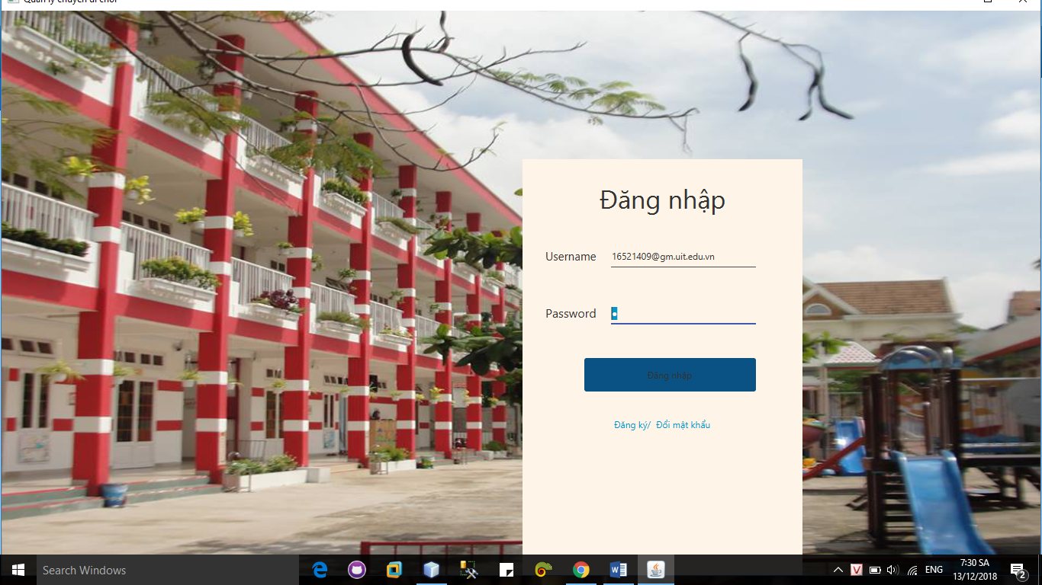

* Giao diện chính

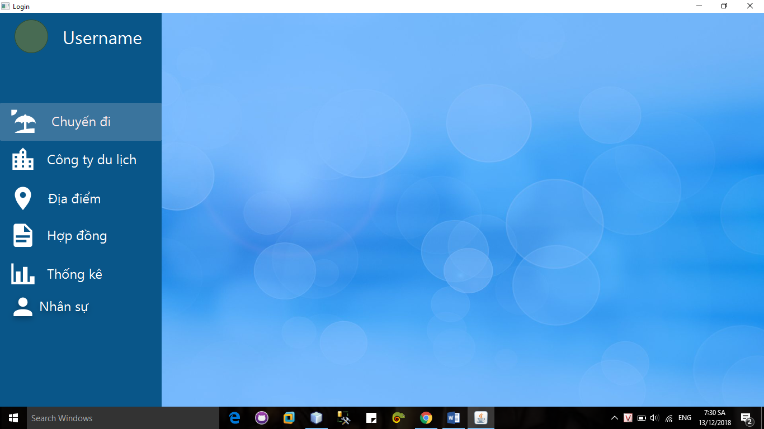

* Chuyến đi

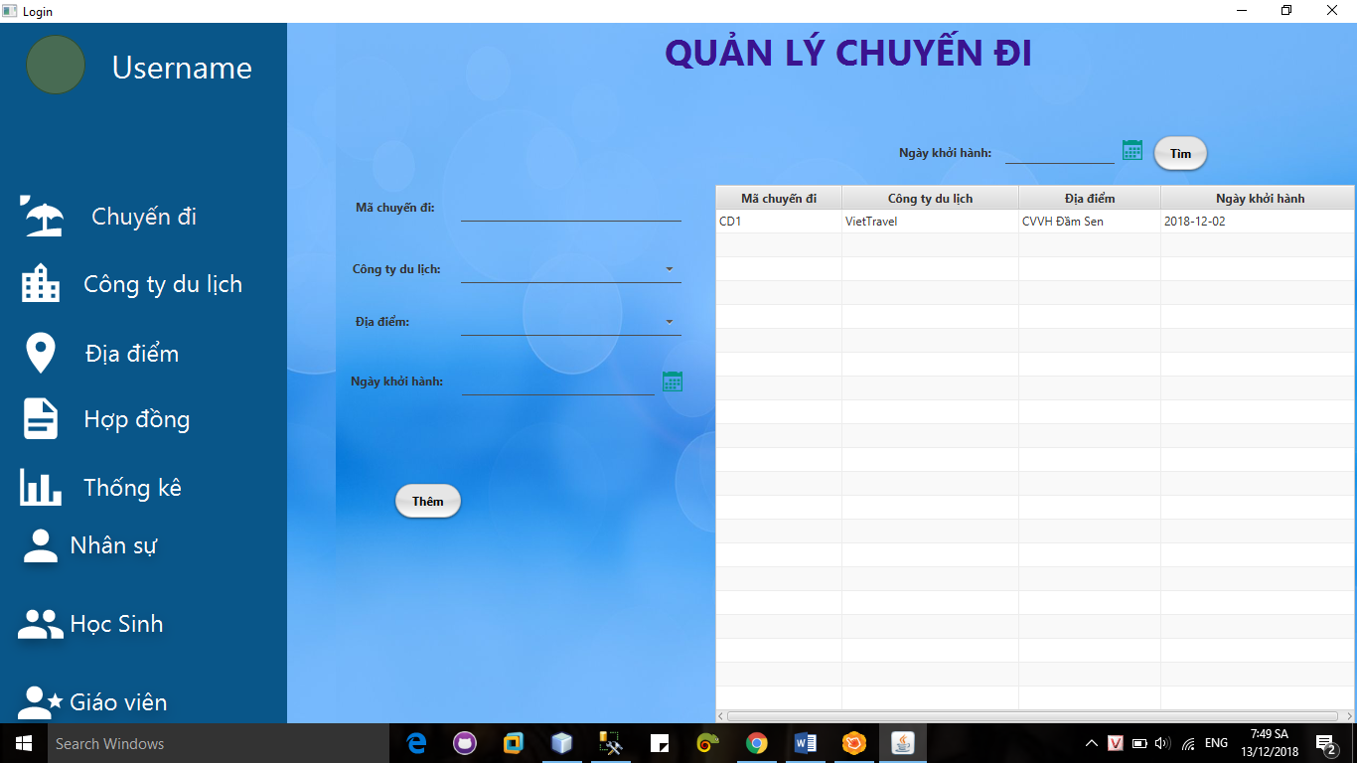

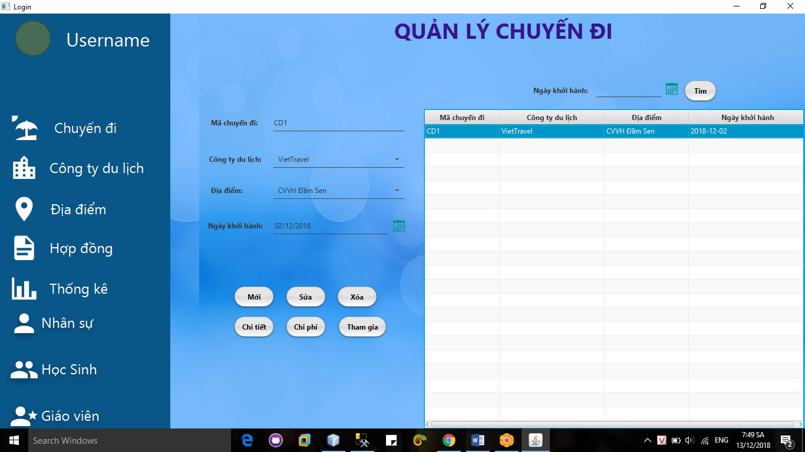

* Chi tiết chuyến đi

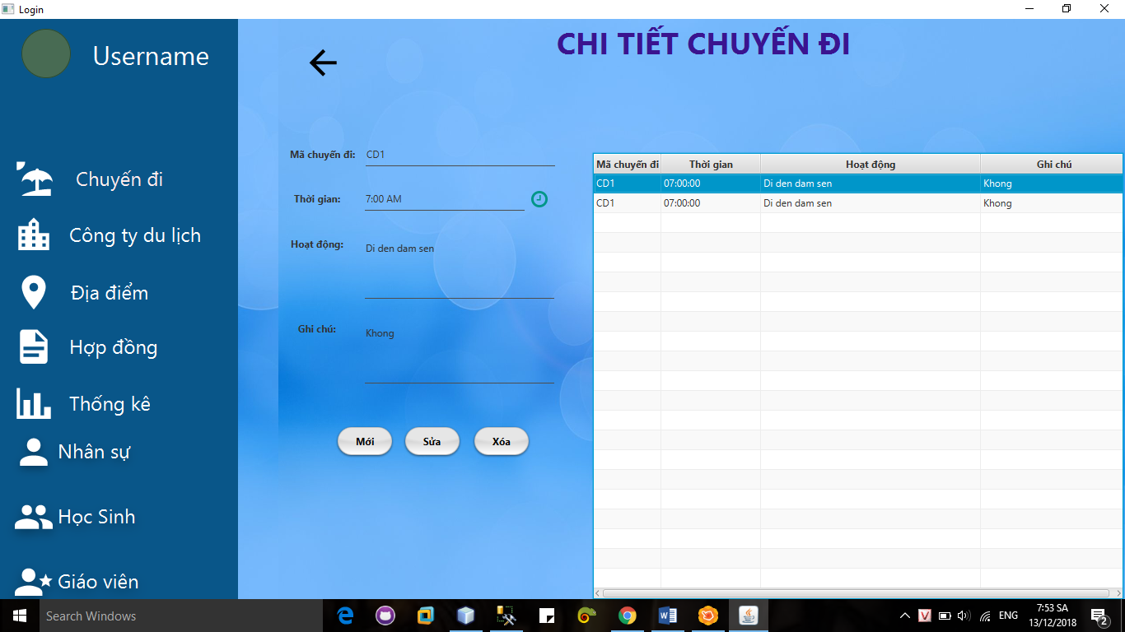

* Chi phí

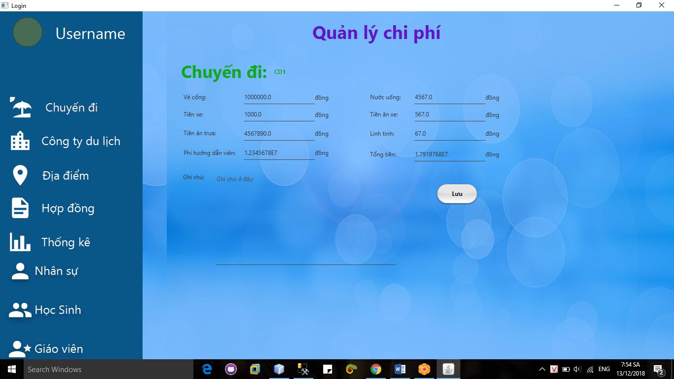

* Tham gia

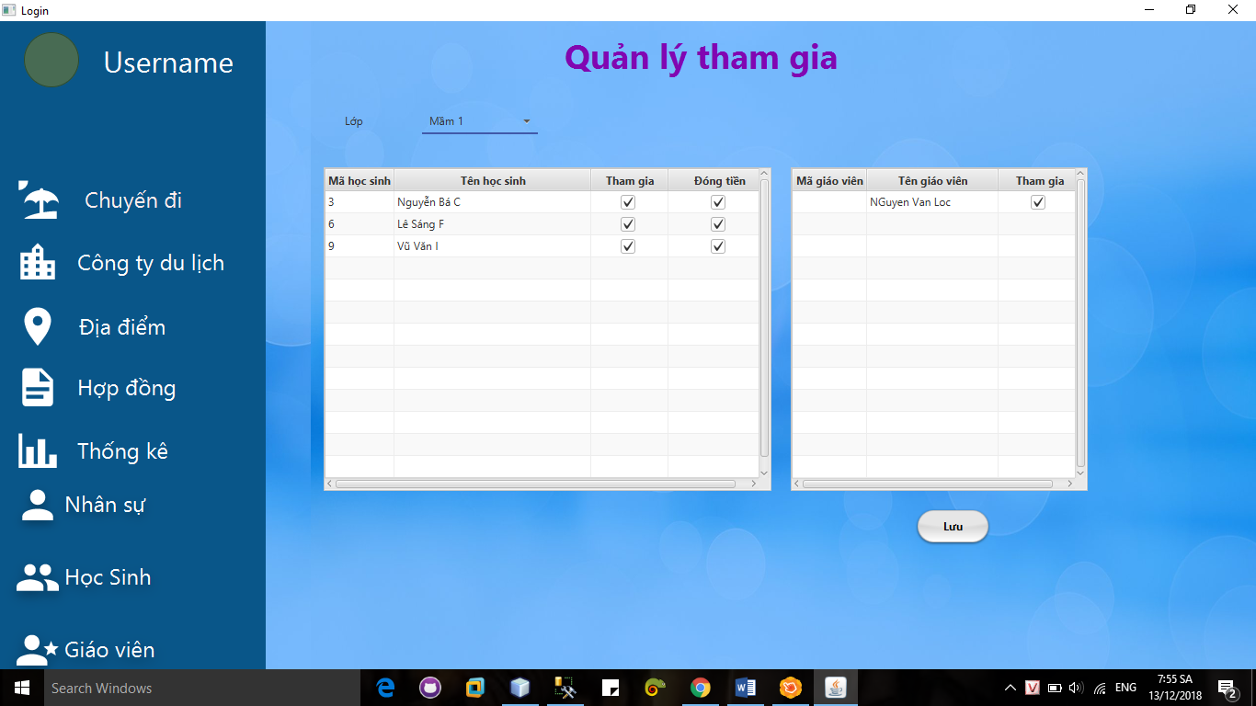

* Công ty du lịch

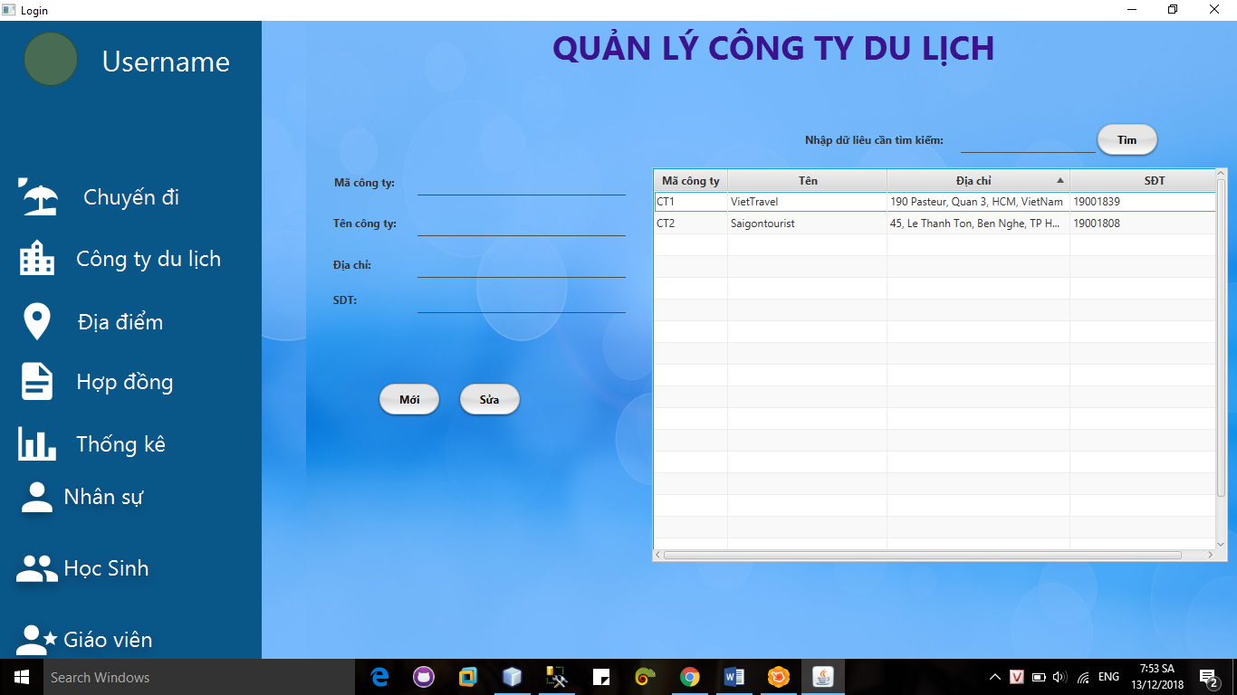

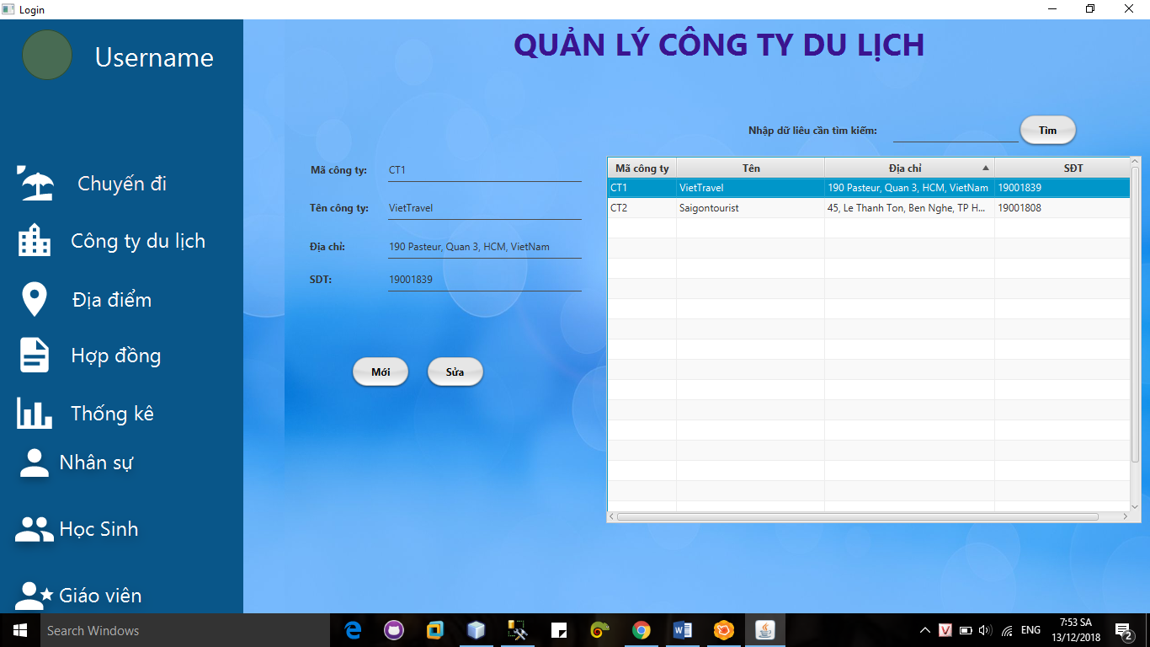

* Địa điểm

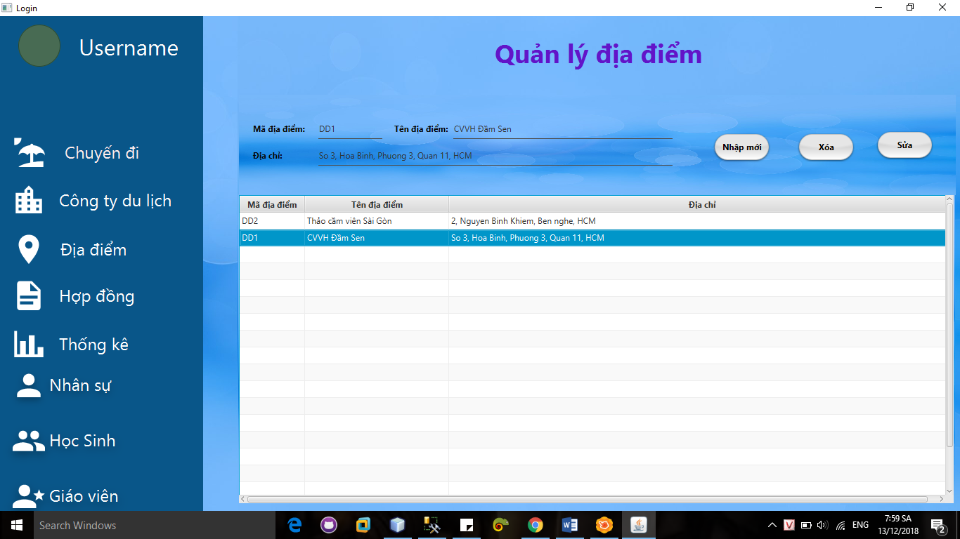

* Hợp đồng

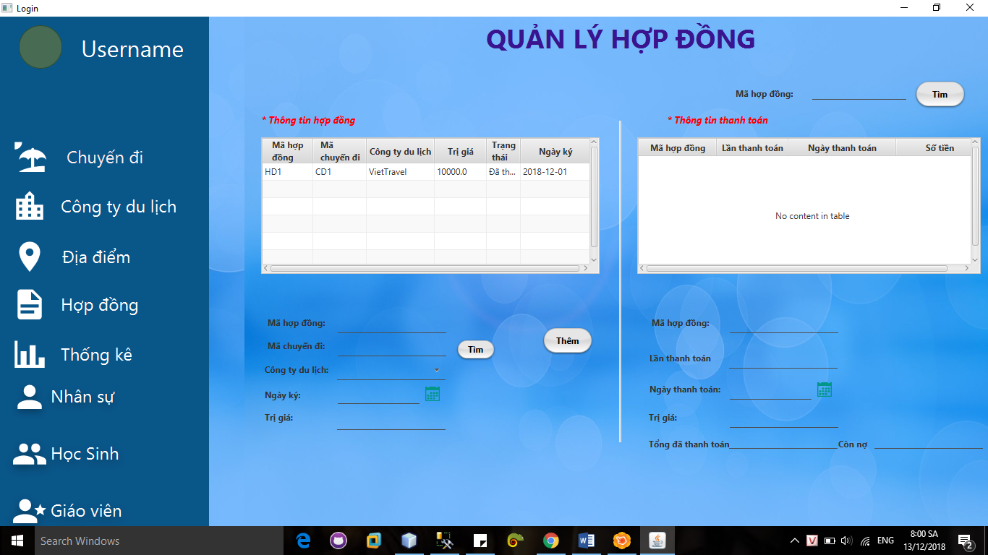

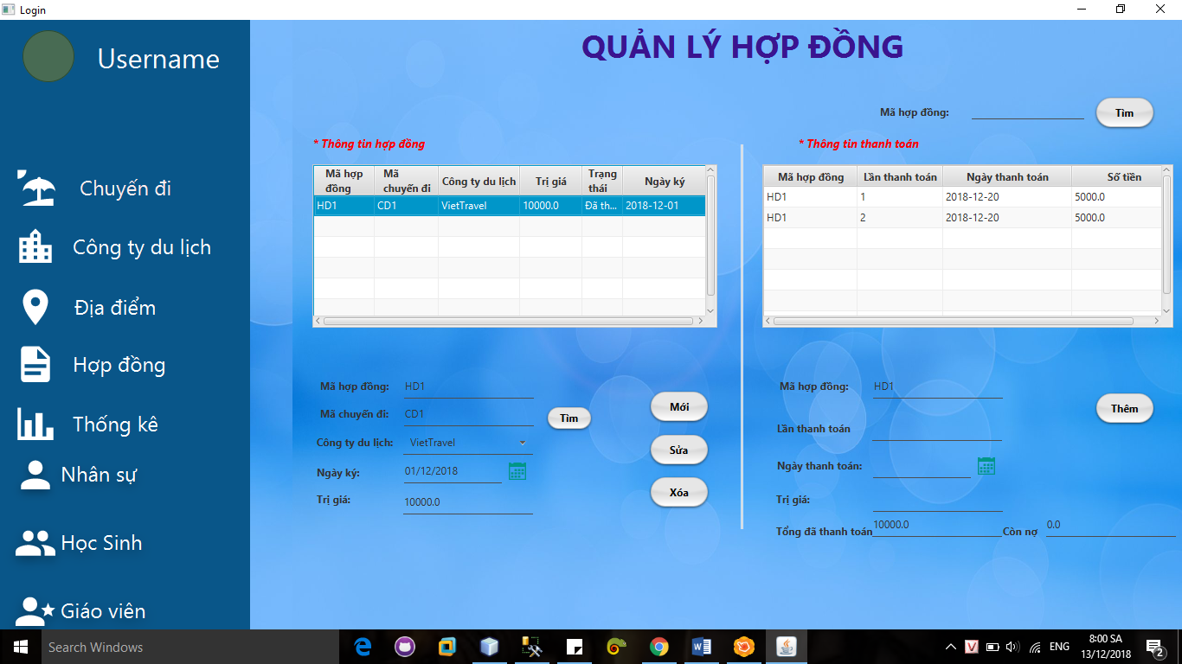

* Thống kê

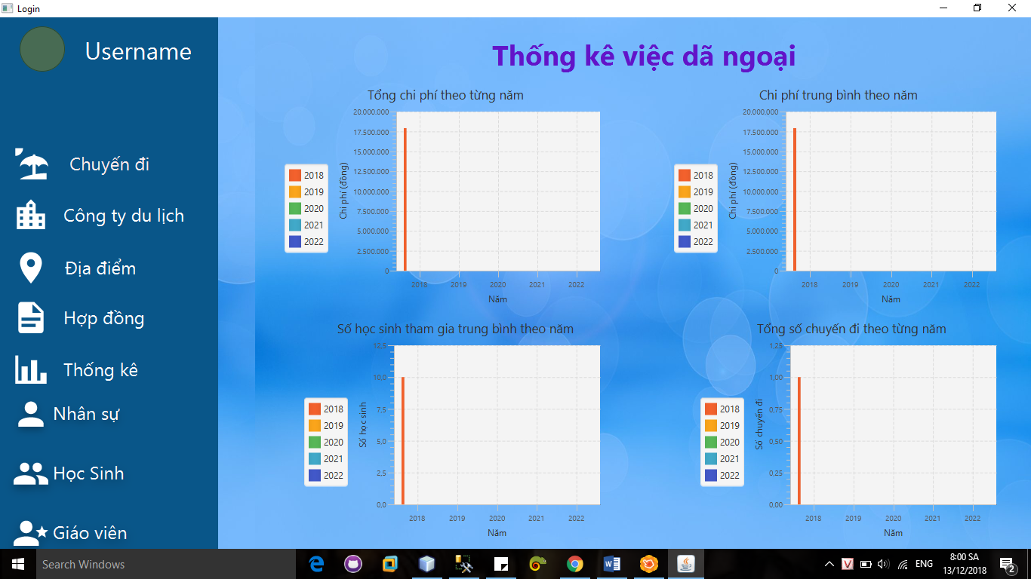

* Học sinh

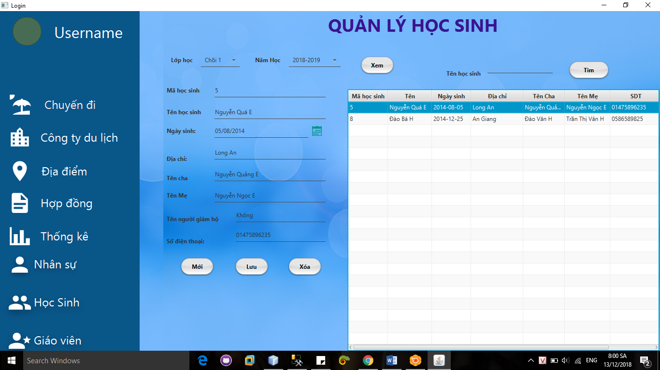

* Giáo viên

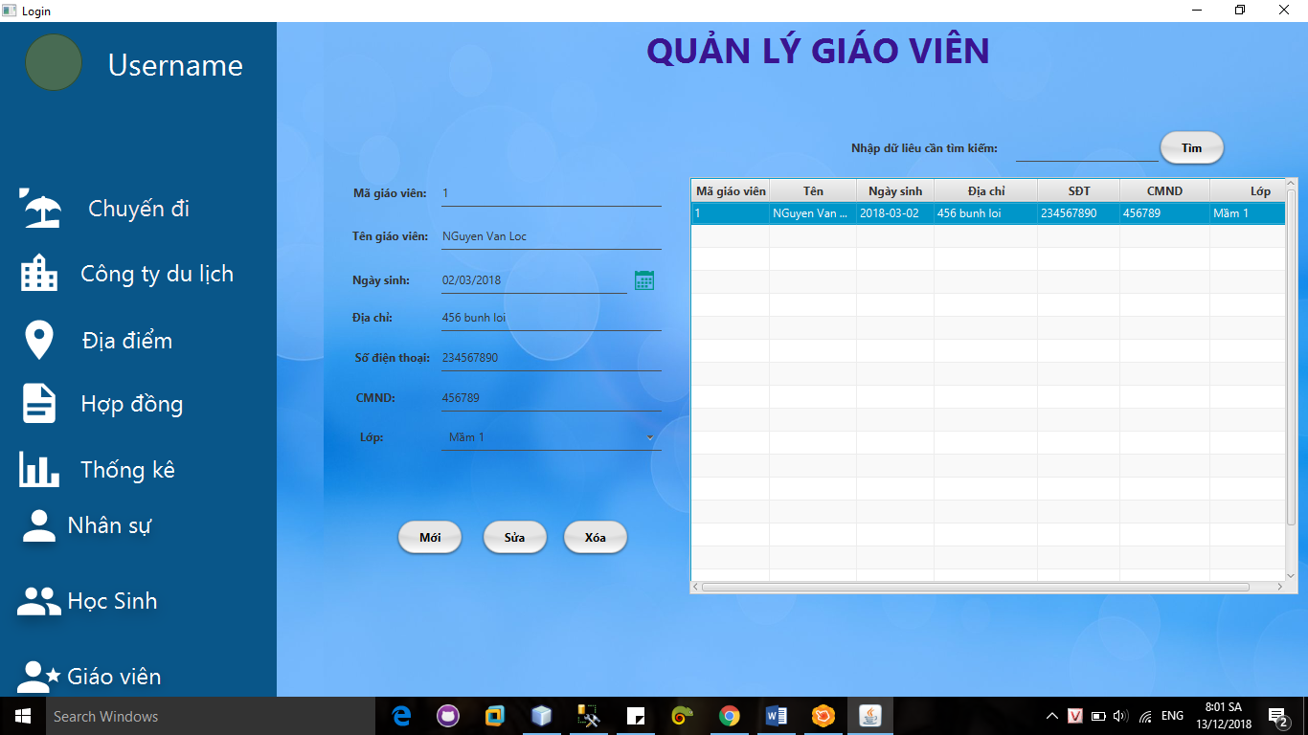

# Kiểm tra phần mềm

* 1. **Mục đích của việc kiểm tra phần mềm**

Báo cáo kiểm tra phần mềm Quản lý chuyến đi dã ngoại của trường mẫu giáo Thiên Thần cung cấp các kết quả kiểm thử một cách khách quan trên bộ dữ liệu mẫu được lấy ngẫu nhiện (Không theo sắp xếp). Các kết quả nhận được phản ánh mức độ hoàn thành phần mềm và tính đúng đắn của hệ thống, đảm bảo hệ thống hoạt động một cách an toàn và hiệu quả khi được úng dụng trong thực tế.

* 1. **Các yêu cầu kiểm tra**

Danh sách sau liệt kê các đối tượng được tập trung kiểm tra trong các Usecase, các yêu cầu chức năng và các yêu cầu phi chức năng đối với hệ thống.

* Đăng nhập hệ thống
* Quản lý học sinh
* Quản lý giáo viên
* Quản lý địa điểm
* Quản lý chuyến đi
* Quản lý chi phí
* Quản lý chi tiết chuyến đi
* Quản lý tham gia
* Thống kê chi phí, học sinh, chuyến đi
* Quản lý hợp dồng
  1. **Các chiến lược kiểm tra**
     1. **Kiêm tra tích hợp dữ liệu và cơ sở dữ liệu**
        1. Mục tiêu

Đảm bảo các phương thức truy cập cơ sở dữ liệu và các chức năng xử lý hoạt động đúng và dòng dữ liệu không bi ngắt giữa chừng.

* + - 1. Kỹ thuật

Mọi phương thức truy cập cơ sở dữ liệu và chức năng xử lỳ được kiểm tra trên các bộ dữ liệu test cả đúng và cả không đúng.

* + - 1. Kiểm tra phần mềm quản lý chuyến đi dã ngoại trường mẫu giáo Thiên Thần

Cơ sở dữ liệu của siêu thị được lần lượt kiểm tra truy cập và tiến hành xử lý theo các đối tượng đã được nêu ở trên. Mọi dữ liệu và thông tin cần thiết được truy cập và lấy ra trong thời gian hợp lý. Việc xử lý tiến hành đúng đắn. Các bộ phận dữ liệu đúng được đưa vào kiểm tra, tiếp theo là các bộ dữ liệu không chính xác cũng được đưa vào kiểm tra. Đối với dữ liệu đúng đắn, hệ thống thực hiện các chức năng theo như yêu cầu đặt ra, đối với các bộ dữ liệu không đúngn hệ thống yêu cầu nhập lại dữ liệu và không tiến hành các xử lý. Sau khi kết thúc hệ thống, các dữ liệu mang tính Persistency tiếp tục tồn tại một cách độc lập, đảm bảo tính bền vững của dữ liệu.

* + - 1. Tiêu chuẩn hoàn chỉnh

Tất cả các phương thức truy cập cơ sở dữ liệu và các hàm xử lý thực hiện đúng theo thiết kế và không bị ngắt giữa chừng trong khi truy cập cơ sở dữ liệu.

* + 1. **Kiểm tra các chức năng hệ thống**
       1. Mục tiêu

Đảm bảo tính đúng đắn của các chức năng yêu cầu của hệ thống (đã được liệt kê), bao gồm chiều của các luồng thông tin, dữ liệu nhập, xử lý và trả kết quả.

* + - 1. Kỹ thuật

Chiến lược kiểm tra các chức năng sử dụng kỹ thuật kiểm tra hộp đen, quan tâm đến ứng xử của hệ thống và giao tác với người sử dụng hệ thống, thẩm định ứng dụng và các xử lý bên trong của nó khi tương tác với người sử dụng thông qua giao diện đồ họa, cuối cùng là phân tích kiểm chứng các kết quả xuất với các kết quả được tính bằng tay trước đó.

Đối với mọi chức năng của hệ thống cần sử dụng các bộ dữ liệu khác nhau cả đúng và cả sai để kiểm tra và ghi nhận ứng xử của hệ thống.

* + - 1. Kiểm tra phần mềm quản lý chuyến đi dã ngoại trường mẫu giáo Thiên Thần

Các chức năng được liệt kê trong "các yêu cầu kiểm tra" được lượng kiểm tra. Đối với các bộ dữ liệu đúng hệ thống cho kết quả tính toán chính xác (tính tổng chi phí, thống kê chi phí, học sinh). Về chức năng lưu trữ cơ sở dữ liệu được thêm/sửa/xóa hoàn chỉnh, không xảy ra tình trạng mất mát dữ liệu và hiển thị không đúng. Về chức năng tra cứu thống kê hệ thống cho thấy được đầy đủ các thông tin cần thiết về cho kết quả nhớ được tính bằng tay trước. Với các bộ dữ liệu không hợp lệ hệ thống yêu cầu nhập lại các thông tin không hợp lệ các ràng buộc dịch vụ cũng được xem xét về hệ thống đã có thể phản ứng tốt trong các tình huống yêu cầu tự động nhận biết các nhiệm vụ chức năng như khi chuyến đi chưa có chi phí, hệ thống sẽ tự tạo một chi phí rỗng cho chuyến đi đó.

* + - 1. Tiêu chuẩn hoàn chỉnh

Tất cả các đối tượng kiểm tra đều thực hiện tôt chức năng của mình, và các sai sót được chỉ ra rõ ràng.

* + 1. **Kiểm tra giao diện người dùng**
       1. Mục tiêu

Thẩm định các tương tác của người sử dụng với phần mềm. Mục đích chính của việc kiểm tra giao diện người dùng là đảm bảo hệ thống cung cấp các giao diện người dùng đúng và các truy cập chính xác cũng như chiều của các luồng sự kiện của các đối tượng cần kiểm tra.

Kiểm tra tính đúng đắn của các chức năng của phần mềm thông qua việc giám sát các chức năng yêu cầu hệ thống có, bao gồm từng cửa sổ tương tác, các trường dữ liệu và các phương thức truy cập hệ thống như phím Tab, sự kiện di chuyển chuột, các phím tắt... Kiểm tra tất cả các đối tượng cửa sổ cùng với các đặc tính của nó.

* + - 1. Kỹ thuật

Kiểm tra tạo lập và sửa đổi từng cửa sổ để thẩm định tính đúng đắn của chiều xử lý và các trạng thái của đối tượng cho mỗi đối tượng và cửa sổ ứng dụng.

* + - 1. Kiểm tra phần mềm quản lý chuyến đi dã ngoại trường mẫu giáo Thiên Thần

Tất cả các cửa sổ trong phần mềm lần được lần lượt kiểm tra, các chức năng cơ bản như định hướng xử lý, phản hồi phím nóng, các sự kiện chuột trên cửa sổ ứng dụng đều khá hoàn chỉnh và không làm ảnh hưởng đến kết quả xử lý của hệ thống. Trong mỗi cửa sổ kiểm tra các Focus mặc định và các Focus khi di chuyển con trỏ bàn phím Tab. Các phím tắt không bị đụng nhau trong mỗi cửa sổ. Giao diện thân thiện và được bố trí các thành phần hợp lý chuyển đổi giữa các giao diện được thực hiện tốt.

* + - 1. Tiêu chuẩn hoàn chỉnh

Các cửa sổ được thẩm định thành công trong việc duy trì sự tương thích thao tác của người sử dụng và cung cấp đầy đủ các chức năng theo như yêu cầu.

* + 1. **Kiểm tra bảo mật và điều khiển truy cập**
       1. Mục đích

Kiểm tra:

* + Bảo mật ở mức ứng dụng: bao gồm các truy cập dữ liệu và các chức năng hệ thống.
  + Bảo mật ở mức hệ thống: bao gồm đăng nhập vào hệ thống hoặc điều khiển truy cập.

Đảm bảo hệ thống phân quyền tốt, mỗi người sử dụng với quyền đăng nhập khác nhau sẽ có các quyền truy cập hệ thống và cơ sở dữ liệu khác nhau. Đảm bảo tính toàn vẹn và đồng bộ dữ liệu của phần mềm. Các thông tin nhạy cảm và bí mật cần có cơ chế truy cập không hợp phép.

* + - 1. Kỹ thuật

Liệt kê danh sách các người sử dụng có tương tác với hệ thống (actor) ứng với các chức năng và dữ liệu được phép truy cập khác nhau.

Lần lượt kiểm tra cho từng loại người truy cập hệ thống bằng cách thực hiện các giao tác đặc biệt ứng với mỗi đối tượng truy cập hệ thống.

Lặp lại việc kiểm tra đối với mỗi đối tượng truy cập hệ thống nhưng với các quyền truy cập không được phép. Ghi nhận các phản ứng của hệ thống.

* + - 1. Kiểm tra phần mềm Quản lý chuyến đi dã ngoại trường mẫu giáo Thiên Thần

Hệ thống được bảo vệ thông qua chức năng đăng nhập hệ thống. Có hai loại đối tượng có tương tác với hệ thống: hiệu trưởng và nhân viên ứng với các quyền truy cập hệ thống và dữ liệu như trong bảng sau:

|  |  |  |  |
| --- | --- | --- | --- |
| Chức năng | Dữ liệu | Hiệu trưởng | Nhân viên |
| Đăng nhập |  | x | x |
| Quản lý học sinh | Thông tin về học sinh | x | x |
| Quản lý giáo viên | Thông tin về giáo viên | x |  |
| Quản lý địa điểm | Thông tin về địa điểm | x | x |
| Quản lý chuyến đi | Thông tin về chuyến đi | x | x |
| Quản lý hơp đồng | Thông tin về hợp đồng | x |  |
| Quản lý tham gia | Thông tin về việc tham gia của học sinh và giáo viên | x | x |
| Quản lý chi tiết chuyến đi | Thông tin về chi tiết chuyến đi | x | x |
| Thống kê chuyến đi | Thông tin về chi phí, học sinh, số chuyến đi | x |  |

Với quyền ứng phần mềm chỉ cho phép truy cập đến các chức năng cho phép, người đăng nhập được thực hiện hoàn chỉnh và không xảy ra lỗi đăng nhập. Khi có thấy có sai sót trong công tác đăng nhập (sai về email hoặc sai về mật khẩu) hệ thống sẽ ngăn cản việc đăng nhập và phản hồi với người sử dụng.

# Tổng kết – đánh giá

Phần mềm quản lý chuyến đi dã ngoại của trẻ mầm non giúp người dùng dễ dàng quản lý thông tin về các chuyến đi chơi của trẻ. Qua đó có những ưu nhược điểm sau:

* Ưu điểm:
  + Phần mềm đáp ứng được hầu hết các yêu cầu của khách hàng như quản lý về nhân sư, quản lý về chuyến đi của trẻ mầm non.
  + Giúp quý Thầy cô dễ dàng sử dụng, tiện lợi trong việc tra cứu, thống kê, quản lý sổ sách.
  + Lưu và tải dữ liệu nhanh chóng
  + Dễ sử dụng, không đòi hỏi kiến thức về tin học
  + Dễ dàng sửa và bảo trì hệ thống
* Tuy nhiên vẫn còn một số hạn chế sau:
  + Chưa thể in báo cáo ra file pdf cho người sử dụng
  + Chưa làm phần hương dẫn sử dụng
  + Form chưa đẹp và bắt mắt
  + Phần mềm offline
* Hướng phát triển:
  + Tạo thêm nhiều tính năng gợi ý cho người sử dụng.
  + Tạo tính năng tự động gửi email cho phụ huynh học sinh.
  + Phát triển thành phần mềm online
  + Thiết kế giao diện đẹp hơn